Αντικείμενο του έργου
Το αντικείμενο του ζητούμενου έργου αφορά στη σχεδίαση και λειτουργία συστήματος ηλεκτρονικής συνταγογράφησης που θα παράσχει περιβάλλον διαλειτουργικότητας μεταξύ του εκάστοτε εμπλεκόμενου Ασφαλιστικού φορέα , και των φορέων που εμπλέκονται στη πρωτοβάθμιακαι δευτεροβάθμια, βαθμίδα υγείας (ασφαλισμένων, ιατρών, υπό την ευρεία έννοια, διαγνωστικών κέντρων, φαρμακοποιών). Κύριος σκοπός του έργου είναι η παρακολούθηση των σχετικών δαπανών και η καταπολέμηση τη καταχρηστικής-παράνομης συνταγογράφησης. Προς τούτο ο Ανάδοχος θα προτείνει διαδικασίες που θα ακολουθούνται, θα αναπτύξει σύστημα λογισμικού που θα υποστηρίζει αυτές τις διαδικασίες, θα προμηθεύσει τους χρήστες με τον απαιτούμενο εξοπλισμό, θα εκπαιδεύσει τους χρήστες και θα αναλάβει την πιλοτική λειτουργία-υποστήριξη του πλήρους περιβάλλοντος για χρονικό διάστημα τριών μηνών.

Προτεινόμενη λύση
Προκειμένου να επιτευχθεί ο κύριος σκοπός του Υπουργείου , που εντοπίζεται στην παρακολούθηση των δαπανών των ταμείων και την καταπολέμηση της καταχρηστικής ή ακόμη και παράνομης συνταγογράφησης, πρέπει να σχεδιασθεί ένα ολοκληρωμένο λειτουργικό σύστημα, που να μπορεί να ελέγξει όλο το κύκλωμα των Ιατρικών, φαρμακευτικών και ασφαλιστικών δραστηριοτήτων, να τις συνδέσει μεταξύ τους ηλεκτρονικά, να τις ταξινομήσει, να τις αποθηκεύσει, και τέλος να μεταφέρει ηλεκτρονικά στο ασφαλιστικό ταμείο τα απαιτούμενα στοιχεία ούτως ώστε να μπορεί να διαχειριστεί τα αποτελέσματα τους δυναμικά.
Κάθε προσπάθεια απομόνωσης των δραστηριοτήτων και της ηλεκτρονικής επεξεργασίας τους σαν ανεξάρτητο αντικείμενο είναι αναμενόμενο να αποβεί άκαρπη, αν δεν συνοδεύεται από την ενοποίηση όλου του ιατρικού κυκλώματος.
Επομένως η έννοια της ηλεκτρονικής συνταγογράφησης είναι απαραίτητο να επεκταθεί και να ενοποιήσει όλες τις Ιατρικές και παραϊατρικές δραστηριότητες.
Το οποιοδήποτε σύστημα για να το πετύχει αυτό πρέπει να ξεκινήσει από τον ασφαλισμένο, ο οποίος είναι η γενεσιουργός αιτία όλου του κυκλώματος. Αυτός είναι ο αίτιος και κύριος φορέας της δημιουργίας της συνταγής ως αποτέλεσμα μιας ιατρικής πράξεως, επισκέψεως, ή νοσηλείας.
Ακολουθώντας και αναλύοντας αυτή τη λογική, δημιουργείται ένας κύκλος με κομβικά σημεία αναφοράς και ενεργειών ως κάτωθι :
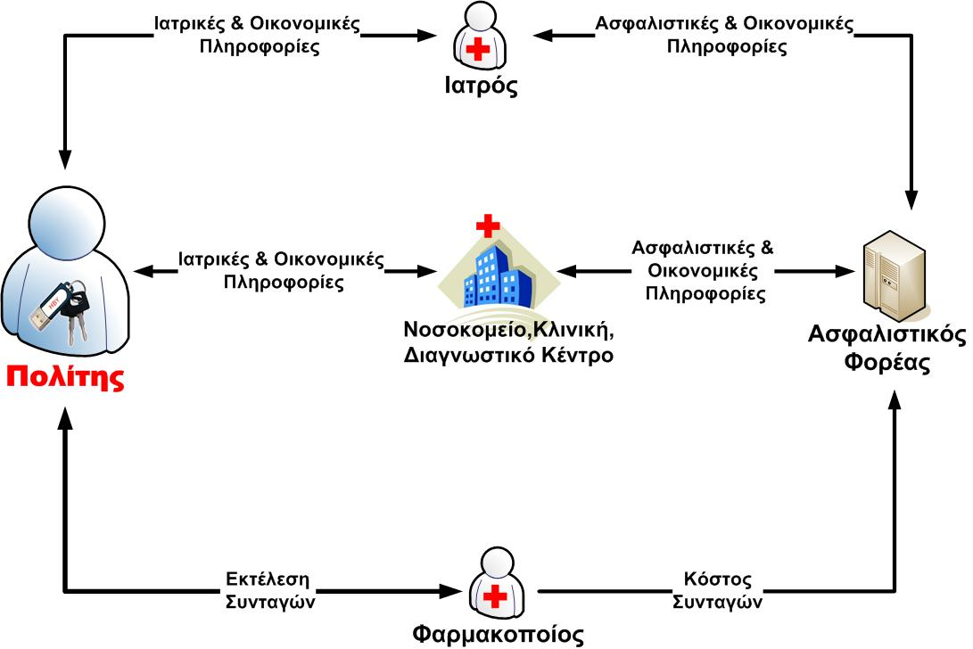
Όπως υποδεικνύεται και στο παραπάνω σχήμα, απαραίτητη προϋπόθεση είναι ο ασφαλισμένος ( πολίτης ), που αποτελεί και τον κεντρικό κόμβο, να εφοδιαστεί με κάποιο ηλεκτρονικό μέσο αποθήκευσης, μεταφοράς και μετάδοσης των ιατρικών του δεδομένων. Με αυτόν τον τρόπο, θα είναι στη συνέχεια δυνατό να μεταφέρονται επιλεκτικά τα καταχωρηθέντα στοιχεία, στους επόμενους κόμβους υποδοχής και επεξεργασίας. Ειδικότερα το αποθηκευτικό μέσο θα πρέπει να έχει την δυνατότητα αποθήκευσης όλων των ιατρικών πράξεων, των γνωματεύσεων και των συνταγών που τις ακολουθούν, έτσι ώστε να συνδέει μεταξύ τους τα δεδομένα μονοσήμαντα και να είναι πάντα ελέγξιμα και συγκρίσιμα τόσο από την ιατρική όσο και από την ασφαλιστική τους σκοπιά. Πρέπει επίσης να δίνεται η δυνατότητα ηλεκτρονικής μεταφοράς των αποθηκευμένων στοιχείων και επεξεργασίας τους από τον επόμενο κόμβο λήψης με απόλυτη ασφάλεια και εχεμύθεια καθώς αφορούν ευαίσθητα προσωπικά στοιχεία του ασφαλισμένου. Γεγονός που αποκλεέιει την χρηση κάρτας , απλής η έξυπνης και αυτόματα μας οδηγεί στην χρήση usb flish drive υπό την γνωστή μορφή ή την μορφή Πιστωτικής κάρτας ,που αποτελεί σήμερα νέο επιτευγμα της τεχνολογίας, με τις ίδιες δυνατότητες.
Το κέρδος του ασφαλισμένου πολίτη από την εφαρμογή ενός τέτοιου συστήματος είναι προφανές και επιγραμματικά συνοψίζεται σε:
- Λιγότερη ταλαιπωρία που προέρχεται από την μείωση της γραφειοκρατίας
- Καλύτερη και ασφαλέστερη ιατρική κάλυψη, λόγω της σωστής ενημέρωσης των γιατρών όσον αφορά το ιατρικό ιστορικό του.
Ο επόμενος κόμβος, ο Ιατρός, πρέπει στο αποθηκευτικό μέσο που πλέον του παρέχει ο Ασφαλισμένος, να έχει την δυνατότητα εγγραφής και αποθήκευσης της ιατρικής πράξης, συνδέοντας αυτόματα την γνωμάτευση με την συνταγή, το παραπεμπτικό, την ιατρική άδεια, το κόστος της ιατρικής επίσκεψης και τα ασφαλιστικά του στοιχεία. Πρέπει να του δίδεται επίσης η δυνατότητα αυτόματης ενημέρωσης του Ασφαλιστικού φακέλου (μητρώου) για τα οικονομικά και άλλα στοιχεία που απαιτούνται προκειμένου να ενημερωθεί και να λειτουργήσει το όλο σύστημα, με συνθήκες διαφάνειας και οικονομίας.
Το όφελος που θα προκύψει για τον γιατρό – το νοσοκομείο – την κλινική και το διαγνωστικό κέντρο ,που είναι ταυτόσημες έννοιες για το επίπεδο αυτό του συστήματος συνοψίζεται σε:
- Σωστή ενημέρωση για την κατάσταση των ασθενών ,αφού θα παρέχεται το πλήρες ιστορικό τους, με άμεσο αποτέλεσμα την γρήγορη και έγκυρη γνωμάτευση – νοσηλεία – έκδοση παραπεμπτικών και συνταγογράφηση.
- Άμεση και σωστή ενημέρωση για την ασφαλιστική κατάσταση του ασθενούς
- Γρηγορότερη αποζημίωση τους από το ασφαλιστικό φορέα
Ο επόμενος κόμβος, ο Φαρμακοποιός, πρέπει να μπορεί να λαμβάνει τα στοιχεία των συνταγών, να τα εκτελεί και να τα αποστέλλει στον ασφαλιστικό φορέα συνδεδεμένα με τις ιατρικές πράξεις και ταξινομημένα , ώστε να γίνεται αξιόπιστα και με ασφάλεια η χρέωση, ο έλεγχος και η πληρωμή του.
Το όφελος που θα προκύψει είναι προφανές:
- Γρήγορη – σωστή – και χωρίς ταλαιπωρία αποζημίωση από το ταμείο ασφάλισης ,οικονομία χρονου εργασίας αφού δεν απαιτούνται εγγραφές έλεγχοι και διαδικάσίες , παρά μόνον ένα απλό σκανάρισμα του κουτιού του σκευάσματος .
Ο τελικός αποδέκτης των πληροφοριών που είναι ο Ασφαλιστικός οργανισμός θα λαμβάνει πλέον διασταυρωμένα και ταξινομημένα τα στοιχεία που απαιτούνται ώστε να μπορεί να ελέγχει και να αποζημιώνει με ασφάλεια και χωρίς κίνδυνο οικονομικών απωλειών ή οποιουδήποτε είδους καταχρήσεων , όλους τους εμπλεκόμενους στο σύστημα της Υγείας– Ασφάλισης, με τελικό αποτέλεσμα την διασφάλιση της σωστής διαχείρισης και κατά συνέπεια το κέρδος του ασφαλιστικού φορέα, του ιατρού, του φαρμακοποιού και τέλος του ίδιου του ασφαλισμένου.
Το κέρδος του ασφαλιστικού φορέα επιγραμματικά συνοψίζεται:
- Στον πλήρη έλεγχο της ηλεκτρονικής συνταγογράφησης με άμεση και μονοσήμαντη συσχέτιση της με την ιατρική επίσκεψη ή Νοσηλεία
- Στον πλήρη και εύκολο έλεγχο των ιατρικών επισκέψεων και νοσηλίων
- Στον πλήρη έλεγχο των δαπανών ανά Ιατρό – Φαρμακείο – Ασφαλισμένο - νοσοκομείο – διαγνωστικό κέντρο σε πλήρη συσχετισμό μεταξύ τους, ώστε να αποκλείεται πλέον ή όποια πιθανή ψευδής δαπάνη.
- Στην εξοικονόμηση εργατικού κόστους αφού όλα τα ζητούμενα θα λαμβάνονται ηλεκτρονικά, θα διαχωρίζονται και θα ταξινομούνται αυτόματα.
Λαμβάνοντας υπόψη την πιο πάνω ανάλυση η εταιρεία μας έχει αναπτύξει ήδη ένα πλήρες λειτουργικό σύστημα, κατοχυρωμένο από τον Οργανισμό Βιομηχανικής Ιδιοκτησίας (Ο.Β.Ι.).
Το προτεινόμενο σύστημα αποτελεί ένα πλήρες και ολοκληρωμένο λειτουργικό σύστημα που περιλαμβάνει, συνδέει αποστέλλει και ελέγχει όλες τις Ιατρικές πράξεις στον τελικό αποδέκτη που είναι ο Ασφαλιστικός Φορέας.
Του οποίου το όικονομικό όφελος υπολογίζεται στο 40% του ετήσιου κόστους των ιατρικών δαπανών.

Εταιρικό Προφίλ του Αναδόχου
Η ΨΗΦΙΑΚΗ ΔΙΑΒΙΩΣΗ ΑΕΒΕ, με τον διακριτικό τίτλο Digital Life S.A., ιδρύθηκε στις 23/12/2004 και ξεκίνησε την επαγγελματική της δραστηριότητα στις 18/01/2005. Σκοπός της είναι η παραγωγή, εμπορία και προώθηση στην Ελληνική και Διεθνή αγορά ειδών προηγμένης τεχνολογίας, κυρίως του Τομέα της Ιατρικής και ειδικότερα εφαρμογών του Ηλεκτρονικού Βιβλιαρίου Υγείας & Ασφάλισης μετά από αγορά των δικαιωμάτων χρήσης του από την εταιρεία LINAX HOLDINGS LTD της οποίας αποτελεί πνευματική ιδιοκτησία, καθώς και η παροχή πάσης φύσεως υπηρεσιών λειτουργίας, παρακολούθησης, συντήρησης και επισκευής των ειδών αυτών. Επίσης η εταιρεία δραστηριοποιείται στην συμμετοχή και υλοποίηση προγραμμάτων και πρωτοβουλιών της Ευρωπαϊκής Ένωσης στο χώρο της προηγμένης τεχνολογίας καθώς και στην αξιοποίηση κάθε χρηματοδοτικού μέσου που προέρχεται είτε από την Ευρωπαϊκή Ένωση είτε από ημεδαπούς και αλλοδαπούς Δημόσιους ή Ιδιωτικούς φορείς και Οργανισμούς.
Πρόεδρος του σημερινού Δ.Σ. είναι ο Κος Δημήτριος Καϊνάρος, ο οποίος ασκεί και τη Διοίκηση από τη θέση του Διευθύνοντος Συμβούλου ενώ στο Δ.Σ. συμμετέχει και ο Επιστημονικός Υπεύθυνος του Έργου, Κος Δημοσθένης Λιάμης, ο οποίος διαθέτει μεγάλη εμπειρία στη διαχείριση μεγάλων τεχνολογικών έργων.
Λόγω του μικρού μεγέθους της εταιρείας και της σύντομης παρουσίας της στην αγορά προϊόντων προηγμένης τεχνολογίας, ακολουθείται ένα ευέλικτο οργανωτικό σχήμα στο οποίο το όρια των θέσεων εργασίας προσαρμόζονται ανάλογα με τις ανάγκες και τις απαιτήσεις της παραγωγής και των πελατών. Πάντως σε γενικές γραμμές, η παρούσα δομή συντίθεται από το Τεχνικό Τμήμα που είναι αρμόδιο για την παραγωγή των προϊόντων της εταιρείας, την παροχή των υπηρεσιών ρύθμισης συντήρησης και επισκευής αυτών και την διασφάλιση της απαιτούμενης ποιότητας και το Τμήμα Υποστήριξης του οποίου η βασική αποστολή είναι η διαχείριση των προμηθειών, η λήψη και παρακολούθηση υλοποίησης των παραγγελιών και η επικοινωνία με τους πελάτες.
Παρά το νεαρό της ηλικίας της, η Digital Life έχει κατορθώσει να συνάψει στρατηγικές συμμαχίες και συμφωνίες που προδιαγράφουν μια έντονα αυξητική τάση στο μέγεθος και τα οικονομικά αποτελέσματα στο άμεσο μέλλον. Η καταλληλότητα της εταιρείας ως αναδόχου στο παρόν έργο, έγκειται στην απόλυτη εξειδίκευσή της στον ζητούμενο κλάδο και στην αντιμετώπιση του προβλήματος με τον μοναδικό τρόπο που εξασφαλίζει τη συμφωνία με τους εθνικούς και κοινοτικούς κανονισμούς περί προσωπικών δεδομένων. Ο τρόπος αυτός είναι νομικά κατοχυρωμένος με δίπλωμα ευρεσιτεχνίας το οποίο δίνει ένα στρατηγικό πλεονέκτημα στην εταιρεία απέναντι στον ανταγωνισμό, όσον αφορά την προτεινόμενη και παρόμοιες εφαρμογές.
Επιπλέον, ο Ανάδοχος θα ενισχυθεί μέσω του υπεργολάβου του και ‘συνδεδεμένης’ επιχείρησης ΨΗΦΙΑΚΗ ΤΕΧΝΟΛΟΓΙΑ ΑΕΒΕ, η οποία ιδρύθηκε στις 4/4/2002 και δραστηριοποιείται στο χώρο των σύγχρονων συσκευών ψηφιακής τεχνολογίας και συγκεκριμένα στην εισαγωγή και χονδρική πώληση των ακόλουθων βασικών κατηγοριών προϊόντων:
- Ιατρικά Μηχανήματα: ψηφιακές κάμερες διαφόρων ειδών (ενδοστοματικές, δερματολογικές, ενδοκολπικές, κλπ), ψηφιακές ακτινογραφίες, ιατρικά monitors, καρδιογράφοι κλπ,
- Ιατρικά προγράμματα δηλ. λογισμικό υποστήριξης των ιατρικών μηχανημάτων,
- Ψηφιακές καταναλωτικές συσκευές: δορυφορικοί δέκτες και παρελκόμενά τους, monitors, τηλεοράσεις LCD-TFT και PLASMA, συσκευές αναπαραγωγής και εγγραφής DVD, πολυσυσκευές (media centers) κλπ,
- Συσκευές ειδικών εφαρμογών: Τηλέφωνα μέσω Internet (VOIP), οθόνες αφής κλπ
Τα προϊόντα της εισάγονται από την Άπω Ανατολή (κυρίως Κορέα και Σιγκαπούρη) και την Ευρώπη κυρίως από Γερμανία, Ολλανδία, Βέλγιο, Μεγάλη Βρετανία, Γαλλία. Παρά τη σύντομη παρουσία της, η εταιρεία έχει κερδίσει την εμπιστοσύνη πολλών διεθνώς καταξιωμένων οίκων για την αντιπροσώπευση τους στην Ελληνική αγορά, όπως των Κορεάτικων Sometech, Digitall World και Dr Lee, των Βρετανικών Manhattan και Eurosat, της Γαλλικής Neotion και της Βέλγικης @SAT.
Επιπλέον, η εταιρεία παρέχει υπηρεσίες τεχνικής υποστήριξης των προϊόντων που διακινεί. Το αρμόδιο Τεχνικό της Τμήμα, διαθέτει εξειδικευμένη τεχνογνωσία και σημαντική εμπειρία για την ανάπτυξη δραστηριοτήτων όπως:
- Αναβάθμιση του λογισμικού των συσκευών με χρήση ηλεκτρονικού υπολογιστή,
- Δημιουργία ελληνικού μενού στις συσκευές,
- Υποστήριξη της σύνδεσης των συσκευών με Η/Υ,
- Υποστήριξη χρήσης υπάρχοντος λογισμικού εφαρμογών,
- Υποστήριξη της λειτουργίας της ίδιας της εταιρείας όπως δημιουργία του νέου διαδικτυακού της τόπου (web-site) καθώς και το ηλεκτρονικό διαδικτυακό κατάστημά της (e-shop).
Η διακίνηση των προϊόντων γίνεται μέσα από ένα ευρύ δίκτυο 400 περίπου συνεργατών και καταστημάτων σε όλη την Ελλάδα. Ενδεικτικά αναφέρεται ότι η Ψηφιακή Τεχνολογία είναι προμηθευτής των αλυσίδων καταστημάτων ΚΩΤΣΟΒΟΛΟΣ, ΡΑΔΙΟ ΑΘΗΝΑΙ, ΣΕΗΟΣ και ΗΛΕΚΤΡΟΝΙΚΗ ΑΘΗΝΩΝ.

Αναλυτικη περιγραφη προτεινομενου συστηματοσ
Στο παρόν κεφάλαιο περιγράφεται με κάθε τεχνική και λειτουργική λεπτομέρεια ολόκληρο το προτεινόμενο σύστημα δίνοντας έμφαση στα στοιχεία που αντιστοιχούν στις ανάγκες και απαιτήσεις της Αναθέτουσας Αρχής.

Τεχνική Περιγραφή του Προτεινόμενου Συστήματος

Συνοπτική περιγραφή του συστήματος
Όπως εξηγήθηκε συνοπτικά στο προηγούμενο κεφάλαιο το προτεινόμενο σύστημα ηλεκτρονικής συνταγογράφησης βασίζεται στην ύπαρξη ενός Ηλεκτρονικού Βιβλιαρίου Υγείας & Ασφάλισης (το οποίο στο παρόν κείμενο θα καλείται και εν συντομία ΗΒΥ) το οποίο θα εκδίδεται για κάθε ένα ασφαλισμένο και θα βρίσκεται στην κατοχή του. Στην προτεινόμενη έκδοση του συστήματος το ΗΒΥ υλοποιείται ως ηλεκτρονική μνήμη συνδεόμενη στη θύρα USB (USB flash memory) ενός συνηθισμένου Ηλεκτρονικού Υπολογιστή αποφεύγοντας έτσι την ανάγκη οποιουδήποτε εξειδικευμένου υλικού ανάγνωσης του Βιβλιαρίου.
Γύρω από την υλοποίηση αυτή του ΗΒΥ λειτουργούν οι εφαρμογές:
- του ασφαλιστικού φορέα (ΟΠΑΔ-ΥΠΑΔ) που λαμβάνει γνώση των οικονομικών στοιχείων των ιατρικών και φαρμακευτικών πράξεων,
- του ιατρού που εποπτεύει το ιστορικό του ασθενή (ασφαλισμένου) και καταχωρεί νέες ιατρικές πράξεις, παραπεμπτικά και φαρμακευτικές συνταγές,
- του φαρμακοποιού που εκτελεί τις φαρμακευτικές συνταγές
- του διαγνωστικού κέντρου/εργαστηρίου που καταχωρεί αποτελέσματα εξετάσεων
- του ασφαλισμένου (κατόχου του βιβλιαρίου) που έχει τη δυνατότητα μόνο ανάγνωσης του βιβλιαρίου
Η αρχιτεκτονική αυτή του όλου συστήματος, όπως απεικονίζεται και στην Εικόνα 1, βασίζεται στην αποσύνδεση των προσωπικών δεδομένων του ασφαλισμένου από οποιαδήποτε κεντρική τράπεζα πληροφοριών, που δεν εξασφαλίζει την απαιτούμενη ασφάλεια στα προσωπικά δεδομένα του ασφαλισμένου. Αυτό επιτυγχάνεται μέσω της ταυτοποίησης της αρχής λειτουργίας του προτεινόμενου ΟΣΗΣ με την λειτουργία του συμβατικού βιβλιαρίου υγείας που χρησιμοποιείται σήμερα και διαφυλάττει ασφαλώς τα ευαίσθητα ιατρικά δεδομένα του κατόχου στηριζόμενο στην απλή αρχή της κατοχής και φύλαξης τους από τον ίδιο τον κάτοχο. Γεγονός που απεδέχθη και η αρχή προστασίας προσωπικών δεδομένων που εξέτασε ενδελεχώς το σύστημα προκειμένου να δοθεί η αιτηθείσα άδεια εφαρμογής για την διεξαγωγή του πρώτου πιλοτικού.
Θεωρώντας τον ΟΠΑΔ ως τον ασφαλιστικό φορέα που θα εφαρμοσθεί η πρόταση , για λόγους οικονομίας στην περιγραφή ως ασφαλιστικός φορέας θα αναφέρεται ο ΟΠΑΔ.

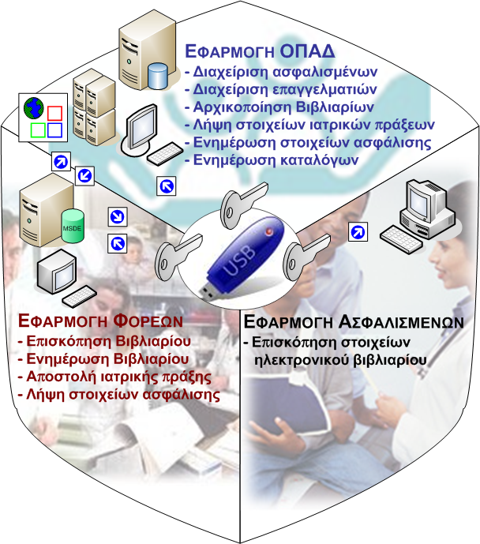
Εικόνα 1: Αρχιτεκτονική Ολοκληρωμένου Συστήματος Ηλεκτρονικής Συνταγογράφησης

Το προτεινόμενο σύστημα, ωστόσο, επεκτείνει σημαντικά την λειτουργικότητά του συμβατικού βιβλιαρίου, αφού έχει την δυνατότητα να συμπεριλάβει τεράστιο όγκο πληροφοριών, να τις ταξινομήσει, να τις διαχειριστεί και να αποστείλει στον ασφαλιστικό φορέα τα στοιχεία που απαιτούνται (μέσω εξουσιοδοτημένου χρήστη), για την οικονομική τακτοποίηση των ασφαλιστικών συναλλαγών.
Με βάση την σχεδίαση αυτή: είναι ο ίδιος ο κάτοχος του Ηλεκτρονικού Βιβλιαρίου αυτός που δίνει την συγκατάθεσή του στον χρήστη να δει και να διαχειριστεί τα προσωπικά του στοιχεία παραδίδοντας του το Βιβλιάριο.
Στο σημείο αυτό επεμβαίνει το δεύτερο επίπεδο εξασφάλισης των προσωπικών δεδομένων του κατόχου :
Η πρόσβαση στα Ιατρικά δεδομένα του κατόχου επιτρέπεται μόνον σε πιστοποιημένους ιατρούς (οι οποίοι καλύπτονται από το ιατρικό απόρρητο).
Ο ιατρός ταχτοποιείται μέσω ειδικού κωδικού που πιστοποιεί την ιδιότητά του και απαιτείται από το σύστημα προκειμένου να του επιτραπεί η είσοδος.
Το τρίτο επίπεδο διασφάλισης των προσωπικών δεδομένων επιτυγχάνεται με την απαγόρευση εισόδου από Η/Υ που δεν έχει ήδη εγκατασταθεί το ειδικό πρόγραμμα του ιατρού.
Επομένως το προτεινόμενο σύστημα είναι απόλυτα ασφαλές και συμβατό με τις αρχές προστασίας των προσωπικών δεδομένων .
Επιπλέον υπάρχει η δυνατότητα ενός ακόμα επιπέδου ασφαλείας με την επιβολή χρήσης κωδικού (PIN) από τον κάτοχο. Αυτό όμως έχει το μειονέκτημα της δυσχέρειας αξιοποίησης του Ηλεκτρονικού Βιβλιαρίου Υγείας σε περίπτωση που ο κάτοχος δεν έχει τις αισθήσεις του ή έχει ξεχάσει τον κωδικό εισόδου.
Ασφαλώς, όπως περιγράφεται και αναλυτικά στις τεχνικές προδιαγραφές τα προσωπικά στοιχεία του κατόχου είναι αποθηκευμένα με τις πιο σύγχρονες μεθόδους κρυπτογράφησης έτσι ώστε να εξασφαλίζεται η προστασία από κακόβουλη χρήση και υποκλοπή.

Περιγραφή μηχανισμών ασφαλείας
Κατά τη σχεδίαση του ΗΒΥ-Α έχει δοθεί ιδιαίτερη έμφαση στο θέμα της ασφάλειας των δεδομένων λόγω των ευαίσθητων προσωπικών πληροφοριών που εμπλέκονται.
Τα θέματα ασφαλείας στο συγκεκριμένο σύστημα υπεισέρχονται και αντιμετωπίζονται στα παρακάτω επίπεδα:
- Διαδικτυακή ασφάλεια της εφαρμογής και των δεδομένων του ασφαλιστικού φορέα: Η εφαρμογή του Ασφαλιστικού Φορέα έχει σχεδιαστεί με τέτοιο τρόπο ώστε να λειτουργεί χωρίς κανένα πρόβλημα πίσω από Διαδικτυακή προστασία απομόνωσης της εφαρμογής (Firewall) και η επικοινωνία των δεδομένων με Διαδικτυακές Υπηρεσίες (web services) εξασφαλίζει την ακεραιότητα των δεδομένων που λαμβάνονται. Το υλικό που θα χρησιμοποιηθεί για την Διαδικτυακή προστασία του ασφαλιστικού φορέα θα αποφασιστεί σε συμφωνία με την Αναθέτουσα Αρχή ανάλογα με την παρούσα κατάσταση και τις απαιτήσεις χρήσης του Ασφαλιστικού φορέα . Σε κάθε περίπτωση εάν δεν υπάρχει ήδη επαρκής προστασία θα εγκατασταθεί σύγχρονο υλικό τεχνολογίας firewall (όπως το Cisco PIX 515Ε) και σύγχρονο σύστημα παρακολούθησης της δικτυακής κίνησης με σκοπό τον εντοπισμό κακόβουλων ενεργειών (Intrusion Detection Systems) (όπως το Cisco 4210).
- Προστασία των προσωπικών ιατρικών δεδομένων μέσα στο ΗΒΥ: Το ΗΒΥ-Α εφαρμόζει την τεχνολογία κρυπτογράφησης δεδομένων RC2-128bit η οποία εξασφαλίζει την προστασία των ευαίσθητων προσωπικών δεδομένων του χρήστη και με τον ίδιο τρόπο αποκλείει και τη δημιουργία πλαστού ΗΒΥ.
- Προστασία των δεδομένων οικονομικής αποζημίωσης που τηρούνται από τις εφαρμογές ιατρού/φαρμακοποιού/διαγνωστικού κέντρου: Οι χρήστες των εφαρμογών είναι προκαθορισμένοι και πιστοποιούνται με την εισαγωγή του μοναδικού κωδικού που τους έχει δοθεί κατά την εγκατάσταση του συστήματος. Τα δεδομένα αποθηκεύονται κρυπτογραφημένα ενώ η ακεραιότητά τους εξασφαλίζεται αδιαρρήκτως από τον Ασφαλιστικό φορέα με διασταύρωση των αντίστοιχων στοιχείων που αποθηκεύονται στο ΗΒΥ του κάθε ασφαλισμένου. Η σύγκριση αυτή γίνεται κάθε φορά που ο ασφαλισμένος ανανεώνει την κάλυψη του με τη θεώρηση του ΗΒΥ, οπότε και διασταυρώνονται τα στοιχεία ιατρικών πράξεων του βιβλιαρίου του με τα αντίστοιχα που έχουν αποσταλεί στον φορέα από τους ιατρούς, φαρμακοποιούς και διαγνωστικά κέντρα που έχουν περιθάλψει τον ασφαλισμένο. Με αυτόν τον τρόπο εγγυάται και η αποτροπή της παράνομης συνταγογράφησης αφού η οποιαδήποτε προσπάθεια θα εντοπιστεί αυτόματα με την πρώτη (αυτόματη) διασταύρωση των στοιχείων συνταγών και βιβλιαρίου.
Ως εκ τούτου, το ΟΣΗΣ εξασφαλίζει:
- την Ταυτοποίηση (authentication): Δηλαδή τον έλεγχο της αυθεντικότητας της ταυτότητας των μερών ανταλλαγής δεδομένων μέσω των ρόλων των χρηστών και τον έλεγχο πρόσβασης.
- την Εξουσιοδότηση (authorization): Δηλαδή την εξασφάλιση εξουσιοδοτημένης πρόσβασης των χρηστών σε όλες τις εφαρμογές, καθώς τo ΟΣΗΣ παρέχει ολοκληρωμένο σύστημα ασφάλειας και πρόσβασης χρηστών δίνοντας την δυνατότητα του καθορισμού χρηστών, ομάδων, ρόλων και δικαιωμάτων πρόσβασης, προσαρμοζόμενο άμεσα στην οργανωτική και λειτουργική δομή του ΟΠΑΔ.
- την Ακεραιότητα (integrity): Καθώς είναι εγγυημένο ότι τα δεδομένα δεν υπόκεινται σε αλλοίωση λόγω της κρυπτογράφησης και της διασταύρωσης που πραγματοποιείται ανάμεσα στα δεδομένα που λαμβάνονται από τους ασφαλισμένους και τους συνεργαζόμενους φορείς.
- την Μη άρνηση συµµετοχής (non-repudiation): Ο χρήστης δεν πρέπει να μπορεί να αρνηθεί τη συμμετοχή του στην ανταλλαγή των δεδομένων (π.χ. καταγραφή κινήσεων στη βάση δεδοµένων) καθώς καταγράφονται οι συναλλαγές τόσο στη βάση του ασφαλιστικού φορέα, όσο και στις βάσεις των συνεργαζόμενων φορέων.
- τον Έλεγχο (audit): καθώς κάθε πρόσβαση, τροποποίηση ή επεξεργασία των δεδομένων στο ΗΒΥ-A μπορεί να ελεγχθεί, από ποιόν έγινε και πότε (με χρήση timestamps).
Τα παρακάτω διαγράμματα απεικονίζουν τη δομή των εφαρμογών του ΟΣΗΣ, η οποία γίνεται περισσότερο κατανοητή και από την λειτουργική περιγραφή της επόμενης ενότητας.

Φάση Προετοιμασίας
Πριν την έναρξη λειτουργίας του ολοκληρωμένου συστήματος είναι απαραίτητο να γίνουν οι παρακάτω ενέργειες:
Εγκατάσταση εφαρμογής ασφαλιστικού φορέα
Η εφαρμογή υποδοχής όλων των απαραίτητων στοιχείων ιατρικών πράξεων πρέπει να εγκατασταθεί στον Ασφαλιστικό φορέα ή/και στις κατά τόπο Υπηρεσίες ανάλογα με το σχήμα που επιθυμεί η Αναθέτουσα Αρχή.
Η εφαρμογή αυτή υποδέχεται τα στοιχεία που αποστέλλουν οι γιατροί, φαρμακοποιοί και διαγνωστικά κέντρα μέσω του διαδικτύου και τα καταχωρεί σε βάση δεδομένων της υπηρεσίας, η οποία μπορεί να είναι είτε SQL SERVER ή ORACLE. Στην περίπτωση που αυτή δεν είναι εγκατεστημένη πρέπει να αγοραστεί και να εγκατασταθεί, ενώ στην περίπτωση που υπάρχει εγκατεστημένη ,πρέπει απλώς να διασυνδεθεί με την εφαρμογή η οποία θα προσαρμοστεί στην υπάρχουσα δομή της βάσης. Για τις ανάγκες του πιλοτικού προγράμματος θα δοκιμαστεί η λειτουργία του συστήματος σε ένα αντίγραφο της υπάρχουσας βάσης του ΟΠΑΔ, ώστε να μην παρακωλυθεί η παρούσα λειτουργία του Οργανισμού.
Σημειώνεται ότι τα στοιχεία που θα φιλοξενεί η βάση θα είναι τα απαραίτητα για την οικονομική διαχείριση των ιατρικών πράξεων των ασφαλισμένων. Ευαίσθητα ιατρικά δεδομένα των ασφαλισμένων δεν χρειάζεται να τηρούνται στη βάση καθώς αυτά θα είναι αποθηκευμένα στο Ηλεκτρονικό Βιβλιάριο που θα έχει στην κατοχή του ο κάθε ασφαλισμένος, ώστε το ολοκληρωμένο σύστημα να σέβεται τα προσωπικά στοιχεία των ασφαλισμένων και να μην προσκρούει στην εθνική και κοινοτική νομοθεσία περί προσωπικών δεδομένων.
Δημιουργία Ηλεκτρονικού Βιβλιαρίου Ασφαλισμένου
Η εφαρμογή του ολοκληρωμένου συστήματος, απαιτεί κατ’ αρχήν την προμήθεια του αποθηκευτικού μέσου, που θα φιλοξενήσει τα ιατρικά δεδομένα του ασφαλισμένου, εν προκειμένω ηλεκτρονική μνήμη συνδεόμενη στη θύρα USB (USB flash memory).
Ακολουθεί η ηλεκτρονική διαμόρφωση του κάθε βιβλιαρίου και η εισαγωγή των δημογραφικών και ασφαλιστικών στοιχείων του ασφαλισμένου σε κρυπτογραφημένη μορφή. Η διαδικασία αυτή θα πραγματοποιείται από τον Ανάδοχο βάση στοιχείων που θα παρέχονται από τον ΟΠΑΔ.
Στη συνέχεια το βιβλιάριο θα παραδίδεται/αποστέλλεται στον κάτοχο του μαζί με τον προσωπικό του κωδικό πρόσβασης, έτοιμο για χρήση.
Μαζί με το ΗΒΥ στον κάτοχο παραδίδεται και c.d. το οποίο με εύκολο και τελείως απλό τρόπο εγκαθιστά στο προσωπικό του p.c. ,το ειδικό για κατόχους πρόγραμμα που του επιτρέπει την ανάγνωση μόνον των περιεχομένων του ΗΒΥ.
Παραδίδεται ο προσωπικός κωδικός κατόχου pin μέσω του οποίου επιτρέπεται η είσοδός του στο σύστημα.
Εγκατάσταση εφαρμογής σε συνεργαζόμενους Ιατρούς, Φαρμακοποιούς και Διαγνωστικά Κέντρα
Ο κάθε ιατρός, φαρμακοποιός και το κάθε διαγνωστικό κέντρο θα έχει το δικό του αντίγραφο της εφαρμογής (με τον δικό του προσωπικό κωδικό πρόσβασης) που θα δίνει τη δυνατότητα επισκόπησης των περιεχομένων του ηλεκτρονικού βιβλιαρίου του κάθε ασφαλισμένου, εισαγωγής νέων στοιχείων και αποστολή δεδομένων στον ασφαλιστικό φορέα, ανάλογα με τα δικαιώματα χρήσης του καθενός, όπως περιγράφονται αναλυτικά στη συνέχεια της παρούσας ενότητας.
Η εφαρμογή αυτή, ενώ θα μπορεί να εγκατασταθεί από τον ίδιο, προτιμότερο θα είναι να εγκαθίσταται από ειδικευμένο προσωπικό που θα παρέχει και σύντομη εκπαίδευση για τη χρήση της εφαρμογής.

Φάση Λειτουργίας
Έχοντας παραδώσει τα Ηλεκτρονικά Βιβλιάρια Υγείας στους ασφαλισμένους και έχοντας εγκαταστήσει τις απαραίτητες εφαρμογές, όπως περιγράφεται στην προηγούμενη ενότητα, το Ολοκληρωμένο Σύστημα Ηλεκτρονικής Συνταγογράφησης τίθεται σε λειτουργία.
Ο ασφαλισμένος που επιθυμεί επιπροσθέτως να καταχωρήσει το πρότερο ιατρικό του ιστορικό μέσα στο ΗΒΥ μπορεί να το κάνει προσκομίζοντας στον προσωπικό του ιατρό τα αντίστοιχα ιατρικά αποδεικτικά, ή πραγματοποιώντας νέες εξετάσεις που να αποδεικνύουν τις παθήσεις που θέλει να καταγραφούν. Ο ιατρός, εφόσον βεβαιωθεί ότι αληθεύουν τα ιατρικά στοιχεία που του παρουσιάζονται μπορεί να αναλάβει την ευθύνη να τα καταχωρήσει στο ΗΒΥ του ασφαλισμένου. Σημειώνεται ότι η εφαρμογή πάντα καταγράφει για την οποιαδήποτε μεταβολή στοιχείων του ΗΒΥ, ποιος ιατρός την έχει καταχωρήσει.
Στη συνέχεια, νέα στοιχεία θα καταχωρούνται στο ΗΒΥ για κάθε νέα ιατρική (και φαρμακευτική) πράξη, συνθέτοντας με αυτόν τον τρόπο συνεχώς το ιατρικό ιστορικό του ασφαλισμένου, καταγράφοντας σε γενικές γραμμές τα παρακάτω:
- Επίσκεψη ασφαλισμένου σε ιατρό οποιασδήποτε ειδικότητος, καταγραφή διαγνώσεως και αποστολή οικονομικών και λοιπών στοιχείων που απαιτούνται στον φορέα ασφάλισης για οικονομική εκκαθάριση ιατρού .
- Παραπομπή σε ιατρό άλλης ειδικότητος για εξειδικευμένες εξετάσεις και αποστολή στον ασφαλιστικό φορέα όλων των απαιτούμενων οικονομικών στοιχείων.
- Συνταγογράφηση φαρμάκων και θεραπευτικής αγωγής.
- Έγκριση συνταγής όταν αυτό απαιτείται με πρόσθετα έγγραφα.
- Εκτέλεση συνταγής (αγορά φαρμάκων από το φαρμακείο) και αποστολή στοιχείων των πωληθέντων φαρμάκων από τον φαρμακοποιό στον ασφαλιστικό φορέα.
Η αναλυτική λειτουργία των παραπάνω ενεργειών περιγράφεται με κάθε λεπτομέρεια στο υπόλοιπο της παρούσας ενότητας.

Επίσκεψη ασφαλισμένου στον ιατρό
Έχοντας θέσει το ΟΣΗΣ σε πλήρη λειτουργία ο κάθε ασφαλισμένος θα φέρει μαζί του το ΗΒΥ σε κάθε ιατρική επίσκεψη και θα το παραδίδει στον ιατρό για να καταχωρήσει τα οποιοδήποτε στοιχεία χρειάζονται για να περιγράψει τα αποτελέσματα της επίσκεψης, όπως ακριβώς γίνεται (ή πρέπει να γίνεται) και στην παρούσα λειτουργία του ΟΠΑΔ με χρήση του συμβατικού (εντύπου) βιβλιαρίου υγείας. Επιπρόσθετα σημειώνεται ότι θα συνιστάται σε κάθε ασφαλισμένο να φέρει πάντα μαζί του το προσωπικό του ΗΒΥ, ώστε να υπάρχει πλήρης γνώση του ιστορικού του από το ιατρικό προσωπικό που μπορεί να χρειαστεί να τον περιθάλψει σε κάποιο επείγον περιστατικό. Αυτό θα είναι πλέον πραγματοποιήσιμο και πρακτικό καθώς λόγω του μικρού μεγέθους του ΗΒΥ μπορεί να τοποθετηθεί ακόμα και στην κλειδοθήκη λαμβάνοντας τη θέση και το χώρο ενός απλού κλειδιού.
Σε κάθε περίπτωση ο ασφαλισμένος θα παραδίδει στον ιατρό το προσωπικό του ΗΒΥ, ο οποίος θα το εισάγει στην θύρα USB του Η/Υ του, όπου έχει εγκατασταθεί η εφαρμογή ΟΣΗΣ προσωποποιημένη για τον συγκεκριμένο ιατρό. Το πρώτο παράθυρο που παρουσιάζεται απαιτεί την εισαγωγή του προσωπικού κωδικού του ιατρού, ενώ το όνομά του εμφανίζεται αυτόματα (Εικόνα 2), καθώς για λόγους ασφαλείας αυτός είναι ο μοναδικός που επιτρέπεται να χρησιμοποιήσει την εφαρμογή.
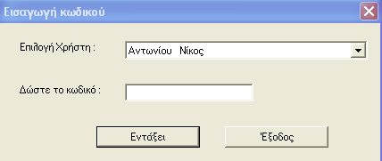
Εικόνα 2: Εισαγωγή κωδικού χρήστη
Με την εισαγωγή του προσωπικού κωδικού το σύστημα αναγνωρίζει και την ιδιότητα του χρήστη, η οποία καθορίζει τα δικαιώματα χρήσης όπως θα αναλυθούν στη συνέχεια της ενότητας. Η ιδιότητα αυτή μπορεί να είναι μία από τις παρακάτω:
- Ασφαλισμένος
- Ιατρός
- Φαρμακοποιός
- Χρήστης Ασφαλιστικού φορέα
Σημειώνεται ότι στη συνέχεια το σύστημα μπορεί (εάν η Αναθέτουσα αρχή το επιλέξει) να απαιτήσει την εισαγωγή κωδικού και από τον ασφαλισμένο. Σε αυτήν την περίπτωση θα υπάρχει διαδικασία με την οποία εξουσιοδοτημένα νοσοκομειακά ιδρύματα να μπορούν να λαμβάνουν άμεσα τον κωδικό του ασφαλισμένου (μέσω του help desk εικοσιτετράωρης λειτουργίας) σε περιπτώσεις επειγόντων περιστατικών που ο ασφαλισμένος έχει χάσει τις αισθήσεις του.
ΠΡΟΣΩΠΙΚΑ - Δημογραφικά Στοιχεία Κατόχου
Έχοντας εισάγει τους απαραίτητους κωδικούς το σύστημα εμφανίζει τα παρακάτω δημογραφικά στοιχεία του ασφαλισμένου, με τη μορφή που φαίνεται στην Εικόνα 3:
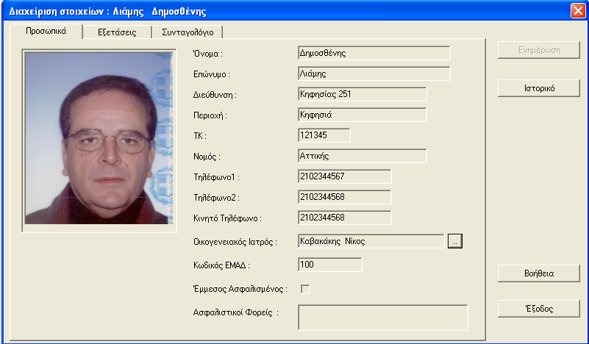
Εικόνα 3: Δημογραφικά Στοιχεία Κατόχου
Ο θεράπων ιατρός ήδη από την πρώτη αυτή σελίδα αποκτά το δικαίωμα επιλογής του τι ακριβώς θέλει να δεί ή να συμπληρώσει. Υπάρχουν οι εξής επιλογές που καλύπτουν τις ιατρικές πράξεις:
- Σελίδα S.O.S
- παλαιές εξετάσεις
- παλαιές Συνταγές
- Ιατρικό Ιστορικό
Σελίδα S.O.S
H Σελίδα αυτή παρουσιάζει άμεσα στην οθόνη του Ιατρού τα κρίσιμα στοιχεία Υγείας, του κατόχου, που είναι απαραίτητο να γνωρίζει ο ιατρός, σε ένα επείγον περιστατικό

Πατώντας το πλήκτρο S.O.S. το οποίο βρίσκεται στην αρχική σελίδα που παρουσιάζεται στον χρήστη μετά την εισαγωγή του κωδικού του, εμφανίζεται ένα σύντομο ιστορικό με τα απαραίτητα στοιχεία σε περίπτωση έκτακτου περιστατικού.
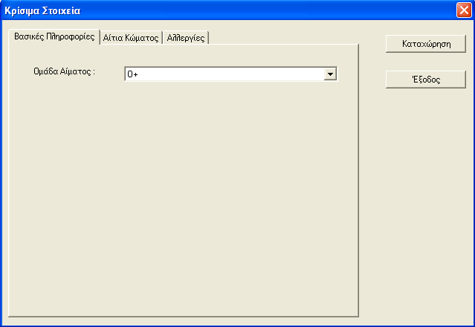
Εικόνα 4: Εικόνα SOS
ΕΞΕΤΑΣΕΙΣ
Στην σελίδα αυτή αυτόματα, παρουσιάζεται συνοπτικός κατάλογος με τις ιατρικές επισκέψεις και εξετάσεις, που έχει υποβληθεί ο κάτοχος και συγκεκριμένα:
- Η ημερομηνία εξέτασης
- Η κατηγορία εξέτασης
- Ο τύπος εξέτασης
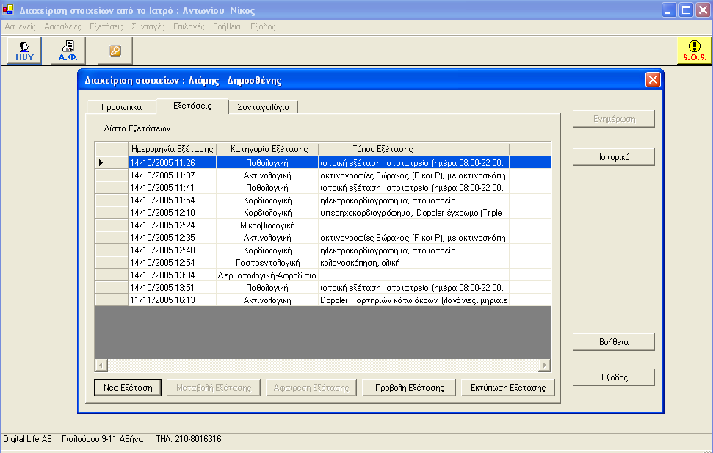
Εικόνα 5: Κατάλογος Εξετάσεων
Από τον κατάλογο, όπως φαίνεται και στην Εικόνα 5, δίνεται η δυνατότητα στον χρήστη ιατρό πιέζοντας το πλήκτρο ΠΡΟΒΟΛΗ ΕΞΕΤΑΣΗΣ να προβάλλει Τις λεπτομέρειες όποιας εξέτασης επιλέξει, ώστε να δει αναλυτικά τα στοιχεία της όπως αυτά έχουν καταχωρηθεί από τον ίδιο ή άλλο γιατρό. Συγκεκριμένα προβάλλονται πληροφορίες ομαδοποιημένες κάτω από τις παρακάτω κατηγορίες, όπως φαίνεται και στην Εικόνα 6:
- στοιχεία εξέτασης
- μετρήσεις εξέτασης
- απεικονιστικές εξετάσεις
- συνταγολόγιο
- παραπεμπτικά
- άδεια
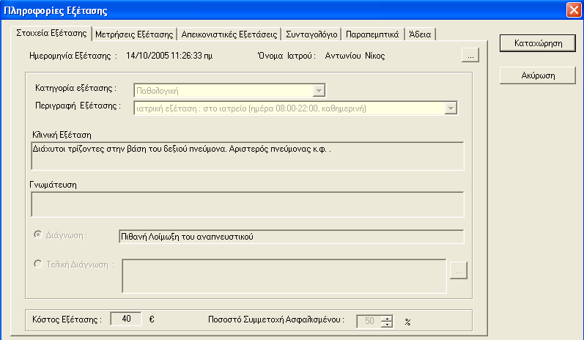
Εικόνα 6: Πληροφορίες Εξέτασης
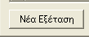
Στην ίδια σελίδα των εξετάσεων δίνεται η δυνατότητα στον ιατρό να εισάγει μία νέα εξέταση πατώντας ένα μόνο πλήκτρο

Με φιλικό τρόπο καταχωρούνται τα απαραίτητα στοιχεία όπως η κατηγορία της εξέτασης και η περιγραφή της, τα οποία εισάγονται με ευκολία μέσω των κατηγοριών που ήδη υπάρχουν καταχωρημένες στην εφαρμογή(παραμετροποίηση του συστήματος ανεξάρτητη από κώδικα).
Στην σελίδα της εισαγωγής νέας εξέτασης, όπως φαίνεται στην Εικόνα 7, υπάρχουν τα παρακάτω πεδία:
- Κλινική Εξέταση (τα ευρήματα από την επισκόπηση, ακρόαση, ψηλάφηση, επίκρουση)
- Γνωμάτευση (η πρώτη εικόνα του γιατρού μετά την κλινική εξέταση και την μελέτη των απεικονιστικών εξετάσεων)
- Διάγνωση (η πάθηση από την οποία πιστεύει ο ιατρός ότι πάσχει ο ασθενής μετά το τέλος της επίσκεψης )
- Τελική Διάγνωση (η πάθηση ταξινομημένη κατά το πρότυπο ICD-10 από την οποία αναμφισβήτητα πάσχει ο ασθενής μετά το τέλος των απαιτούμενων εξετάσεων) και η οποία υπάρχει επίσης καταχωρημένη στο σύστημα.
- Κόστος Εξέτασης
- Ποσοστό συμμετοχής Ασφαλισμένου (το οποίο μπορεί να συμπληρώνεται από τον ιατρό ή να υπολογίζεται αυτόματα από στοιχεία τιμολόγησης του ασφαλιστικού φορέα)
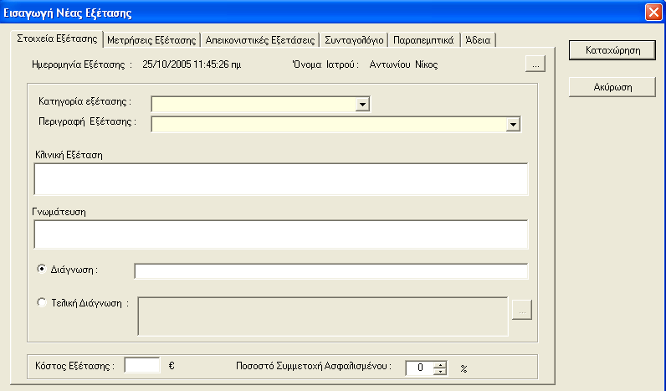
Εικόνα 7: Εισαγωγή νέας εξέτασης
Πέρα από τα παραπάνω βασικά στοιχεία μιας εξέτασης δίνεται η δυνατότητα να καταχωρηθούν και τα παρακάτω στοιχεία:
- Μετρήσεις εξέτασης: λεπτομερής περιγραφή των εργαστηριακών μετρήσεων που ζητείται να πραγματοποιηθούν από το παραπεμπτικό. Υπάρχει ήδη καταχωρημένος κατάλογος, από τον οποίο απλώς επιλέγονται οι ιατρικές εντολές.
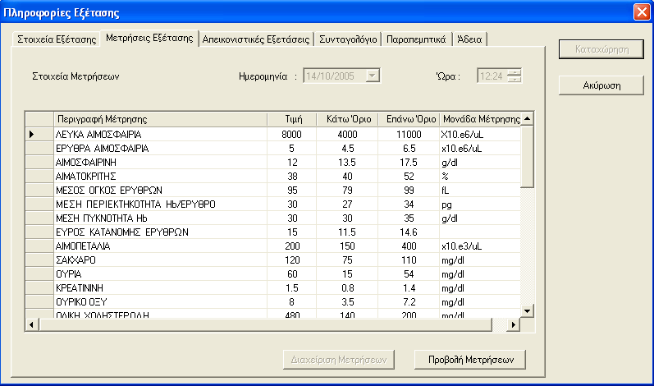
Εικόνα 8: Μετρήσεις Εξέτασης
- Απεικονιστικές εξετάσεις: ομοίως περιγράφονται λεπτομερώς οι απαιτούμενες απεικονιστικές εξετάσεις που συνιστά ο ιατρός, ώστε να ολοκληρωθεί η τελική διάγνωση και θεραπεία.
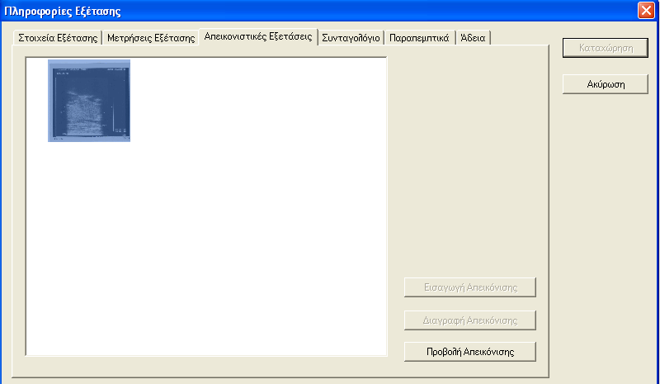
Εικόνα 9: Απεικονιστικές Εξετάσεις
- Συνταγολόγιο: δίνει την δυνατότητα καταχώρησης της απαραίτητης φαρμακευτικής αγωγής που επιλέγει ο γιατρός Καταχωρείται με τρόπο που εύκολα να μπορεί να εκτελεστεί από τον φαρμακοποιό (όπως θα περιγραφεί στο αντίστοιχο κεφάλαιο)
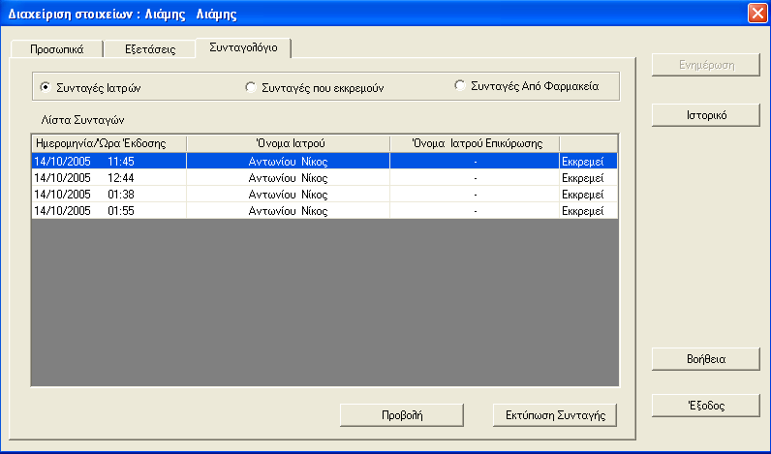
Εικόνα 10: Συνταγολόγιο
- Παραπεμπτικά: δίνει την δυνατότητα στον γιατρό να ορίζει την διενέργεια των απαραίτητων εργαστηριακών, ή απεικονιστικών εξετάσεων, ή ακόμη την παραπομπή του ασθενούς για εξέταση σε άλλη ιατρική ειδικότητα.
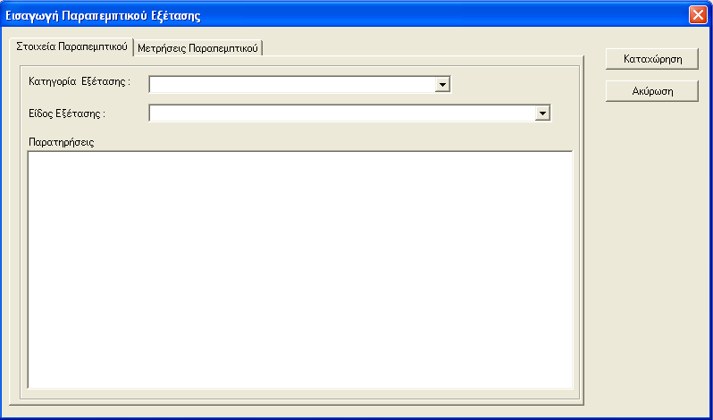
Εικόνα 11: Παραπεμπτικά
- Άδεια: η συγκεκριμένη επιλογή δίνει στον ιατρό την δυνατότητα συμπλήρωσης εντύπου αναρρωτικής άδειας, όταν αυτό απαιτείται.
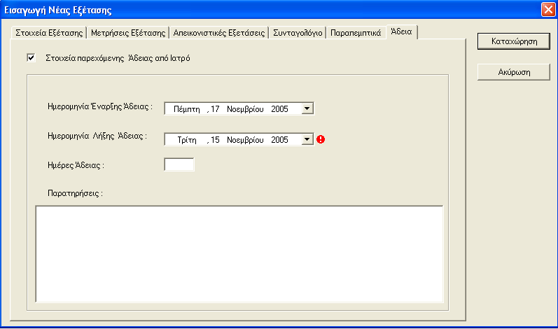
Εικόνα 12: Άδειες
Μετά την ολοκληρωμένη συμπλήρωση όλων των στοιχείων που θεωρεί ο ιατρός απαραίτητα για να περιγράψει τη συγκεκριμένη επίσκεψη, πατώντας το πλήκτρο ΚΑΤΑΧΩΡΗΣΗ αποθηκεύεται η νέα εξέταση με όλα τα στοιχεία της στο ΗΒΥ, ενώ περιορισμένα στοιχεία που είναι απαραίτητα για την σωστή αποζημίωση του ιατρού αποθηκεύονται και στον δικό του υπολογιστή κωδικοποιημένα. Συγκεκριμένα αποθηκεύονται:
- τα στοιχεία του ασθενούς που εξέτασε
- το είδος εξέτασης
- τα οικονομικά στοιχεία που αφορούν την αποζημίωση του γιατρού από τον Ασφαλιστικό φορέα.
Τα πιο πάνω στοιχεία αποστέλλονται στον ασφαλιστικό φορέα (ΟΠΑΔ) μόλις ο ιατρός επιλέξει να συνδεθεί στο διαδίκτυο και πιέσει το αντίστοιχο πλήκτρο:

Με την ενεργοποίηση της διαδικασίας αποστολής των στοιχείων επισκέψεως στον ΟΠΑΔ το σύστημα επικοινωνεί με την προεπιλεγμένη διεύθυνση του φορέα ασφάλισης (ΟΠΑΔ) και εμφανίζεται στην οθόνη του γιατρού το μήνυμα επιβεβαίωσης:
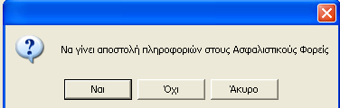
Η αποστολή των στοιχείων επίσκεψης (ή επισκέψεων) ολοκληρώνεται σε λίγα δευτερόλεπτα, ενημερώνοντας άμεσα τις υπηρεσίες του ΟΠΑΔ για όλες τις ιατρικές πράξεις που δεν έχουν αποσταλεί.
ΣΥΝΤΑΓΟΛΟΓΙΟ - Ηλεκτρονική Συνταγογράφηση
Μέσα στην ενότητα ΣΥΝΤΑΓΟΛΟΓΙΟ ο ιατρός αποκτά την δυνατότητα να συντάξει ηλεκτρονικά με εύκολο και γρήγορο τρόπο την απαιτούμενη παραγγελία φαρμάκων που ενδείκνυται για την αντιμετώπιση της ασθένειας του ασφαλισμένου που διέγνωσε.
Η επιλογή των κατάλληλων φαρμάκων ή ιδιοσκευασμάτων γίνεται εύκολα μέσω πλήρους προεγκατεστημένου καταλόγου φαρμάκων (λίστα φαρμάκων ΕΟΦ) ο οποίος έχει την δυνατότητα να ενημερώνεται για τα νέα ή καταργούμενα σκευάσματα μέσω της διαδικτυακής σύνδεσης με τον ΟΠΑΔ.
Στον ιατρό παρέχεται η δυνατότης να ελέγχει:
- όλες τις προηγούμενες συνταγές ιατρών, ώστε να ενημερώνεται πλήρως για το ιστορικό λήψης φαρμάκων
- συνταγές που εκκρεμούν
- συνταγές που έχουν εκτελεστεί
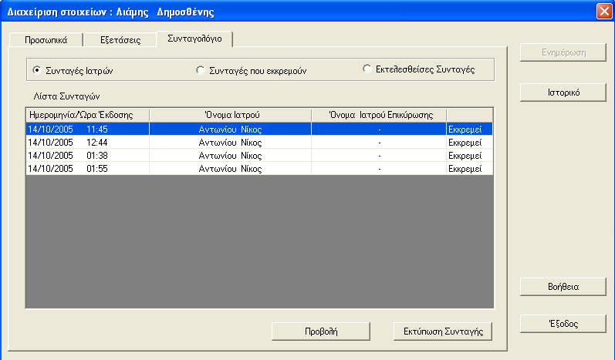
Εικόνα 13: Συνταγολόγιο
Ο χρήστης ιατρός έχει τη δυνατότητα να προβάλλει μία συνταγή και να δει αναλυτικά τα στοιχεία που περιέχει:
- ημερομηνία έκδοσης συνταγής
- όνομα ιατρού που συνέταξε την συνταγή
- όνομα ελεγκτού ιατρού
- σχόλιο συνταγής
- όνομα φαρμάκου
- ποσότητα
- τύπος σκευάσματος
- ποσότητα που έχει αγοραστεί
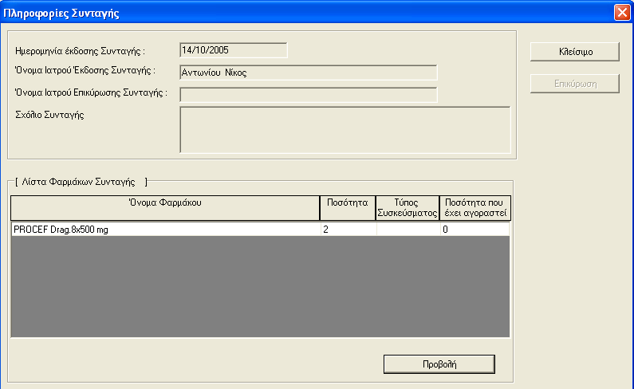
Εικόνα 14: Προβολή Συνταγής
Επιλέγοντας την ΠΡΟΒΟΛΗ ο Ιατρός μπορεί να δει τις αναλυτικές πληροφορίες για το κάθε φάρμακο που περιέχεται στην συνταγή, όπως φαίνεται στην Εικόνα 15:
- όνομα φαρμάκου (κατά ΕΟΦ)
- ιδιοσκεύασμα
- ποσότητα
- συμμετοχή
- οδηγίες λήψης
- ημερομηνία διακοπής λήψης
- παρατηρήσεις
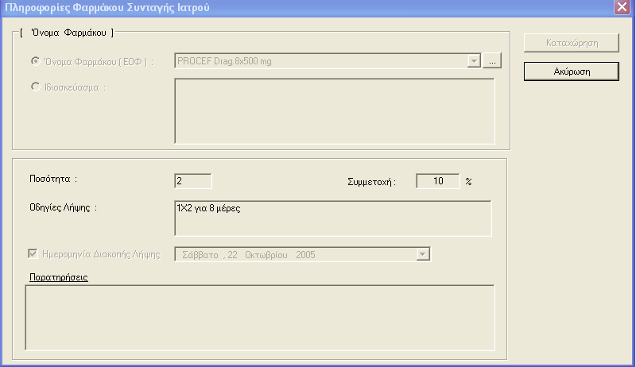
Εικόνα 15: Προβολή Φαρμάκου
Σημειώνεται ότι σε όλες τις εφαρμογές ο γιατρός που εκτελεί την οποιαδήποτε πράξη μπορεί να διαβάσει ότι έχει γραφεί από προηγούμενες καταχωρήσεις του ιδίου ή άλλου γιατρού χωρίς να μπορεί να προσθέσει ή να αφαιρέσει στοιχεία ή ενότητες.
ΙΣΤΟΡΙΚΟ
Η ενότητα ΙΣΤΟΡΙΚΟ που εμφανίζεται από την αρχική σελίδα συντίθεται από τις πιο κάτω κατηγορίες:

- άδειες
- αλλεργίες
- αναπηρίες
- ατυχήματα/τραυματισμοί
- δημογραφικά στοιχεία
- εμβολιασμοί
- έμμεσα ασφαλισμένοι
- ζωτικά σημεία
- ιατροί
- ιστορικό παθήσεων ανά σύστημα
- κυήσεις
- μικροβιολογικές εξετάσεις
- νεογέννητο
- νοσηλεία σε νοσοκομείο
- νοσήματα παιδικής ηλικίας
- οικογενειακό ιστορικό
- πιστοποιητικό θανάτου
- στοιχεία ασφαλίσεων
- τοκετός
- χειρουργικές επεμβάσεις

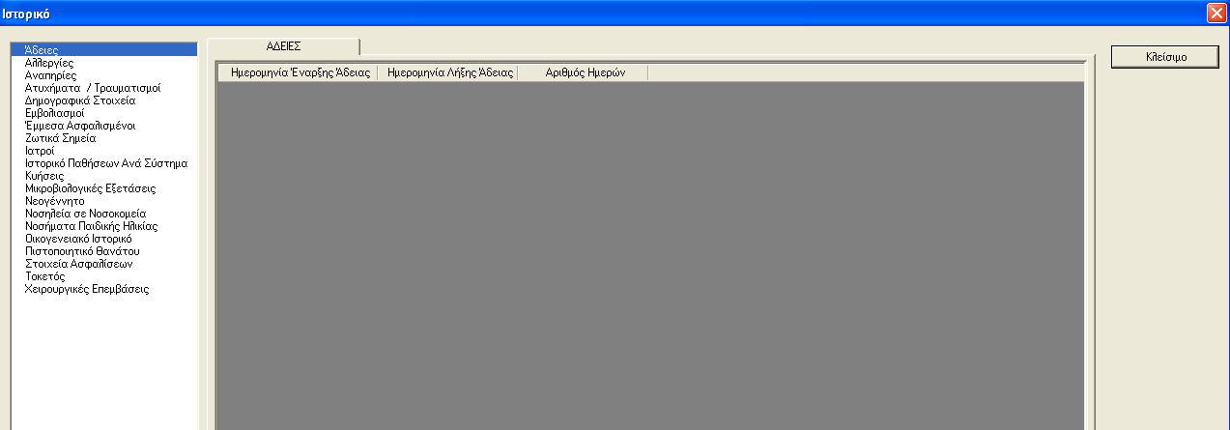
Εικόνα 16: ΙΣΤΟΡΙΚΟ
Στις άδειες παρουσιάζονται αναλυτικά:
- ημερομηνία έναρξης άδειας
- ημερομηνία λήξης άδειας
- αριθμός ημερών
Εικόνα 17: ΑΔΕΙΕΣ
Στις αλλεργίες παρουσιάζονται τα παρακάτω στοιχεία:
- ημερομηνία καταχώρησης
- τύπος αλλεργίας
- τρόπος εμφάνισης
- όνομα ιατρού
- περιγραφή
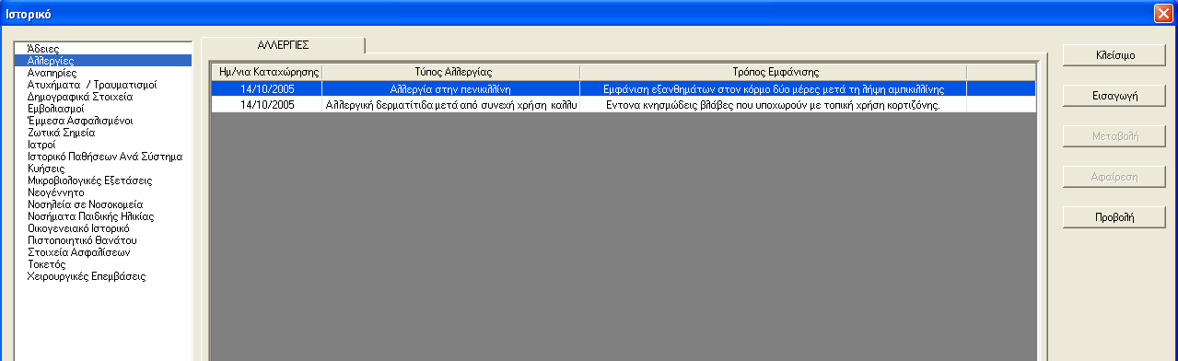
Πατώντας το πλήκτρο ΠΡΟΒΟΛΗ εμφανίζεται η σελίδα με πλήρη τα στοιχεία των αλλεργιών.
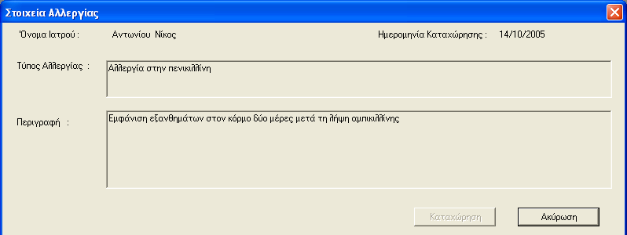
Εικόνα 18: ΑΛΛΕΡΓΙΕΣ
Στις αναπηρίες φαίνονται αναλυτικά:
- ημερομηνία καταχώρησης
- περιγραφή αναπηρίας
- ποσοστό %
- σχόλια
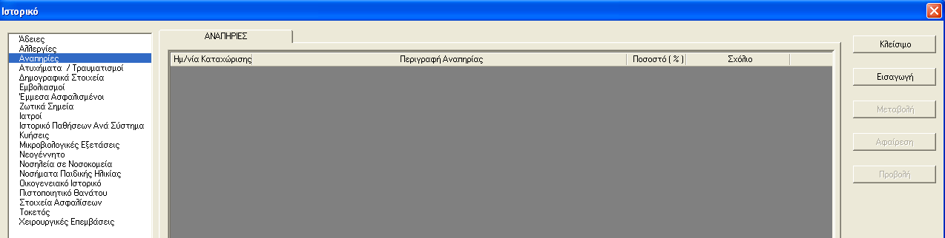
Εικόνα 19: ΑΝΑΠΗΡΙΕΣ
Στα ατυχήματα/τραυματισμοί παρουσιάζονται τα παρακάτω στοιχεία:
- ημερομηνία ατυχήματος
- περιγραφή κάκωσης
- όνομα ιατρού
- ημερομηνία καταχώρησης
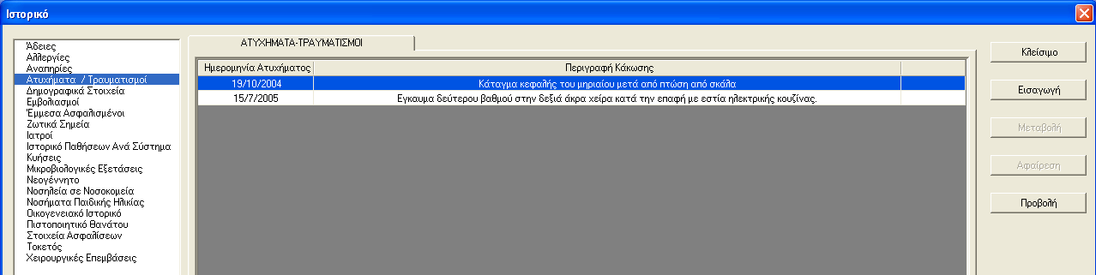
Πατώντας το πλήκτρο ΠΡΟΒΟΛΗ εμφανίζεται η σελίδα με πλήρη τα στοιχεία των ατυχημάτων/τραυματισμών.
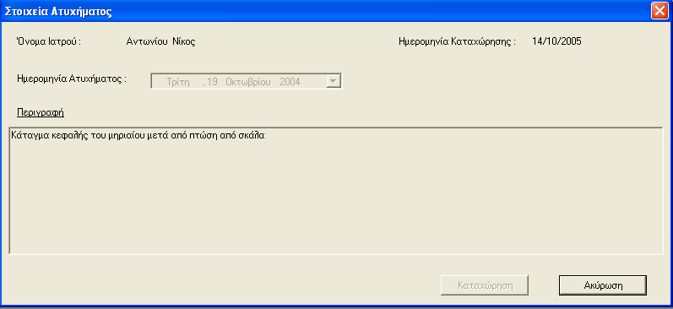
Εικόνα 20: ΑΤΥΧΗΜΑΤΑ/ΤΡΑΥΜΑΤΙΣΜΟΙ
Στην σελίδα των εμβολιασμών παρουσιάζονται τα παρακάτω στοιχεία:
- τύπος εμβολίου
- ημερομηνία εμβολιασμού
- αριθμός σειράς
- όνομα ιατρού
- αριθμός μητρώου ιατρού
- ημερομηνία καταχώρησης
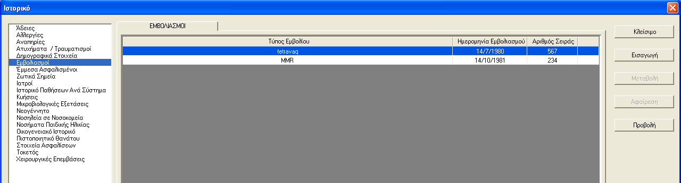
Πιέζοντας το πλήκτρο ΠΡΟΒΟΛΗ εμφανίζεται η σελίδα με πλήρη τα στοιχεία των εμβολιασμών.
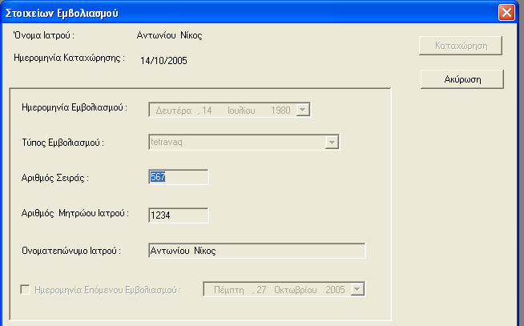
Εικόνα 21: ΕΜΒΟΛΙΑΣΜΟΙ
Στο ιστορικό παθήσεων παρουσιάζονται συγκεντρωτικά, χρονολογικά και επιγραμματικά κατά ICD-10, όλες οι παθήσεις του Κατόχου που κατά καιρούς έχουν καταχωρηθεί από τους γιατρούς που έχει επισκεφθεί ο κάτοχος ΗΒΥ. Η καταχώρηση γίνεται αυτόματα όταν ο γιατρός συμπληρώνει το πεδίο ΤΕΛΙΚΗ ΔΙΑΓΝΩΣΗ. Η ταξινόμηση στην κατηγορία του λειτουργικού συστήματος που ανήκει η συγκεκριμένη πάθηση, γίνεται αυτόματα χρησιμοποιώντας την έξυπνη λογική καταχώρησης. Συγκεκριμένα εμφανίζονται:
- Ημερομηνία Εξέτασης
- Πάθηση
- Κατηγορία πάθησης
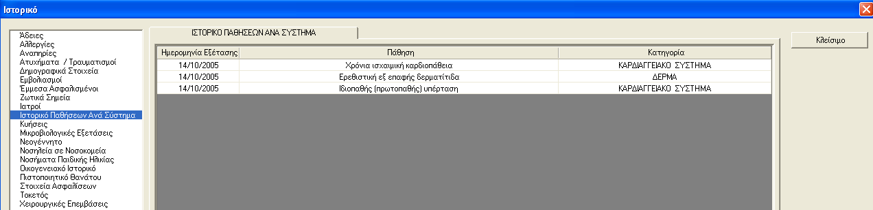
Εικόνα 22: ΙΣΤΟΡΙΚΟ ΠΑΘΗΣΕΩΝ
Στις Κυήσεις παρέχονται τα εξής στοιχεία για κάθε κύηση της ασφαλισμένης:
- Ημερομηνία Κύησης
- Κατάληξη κύησης
- Σχόλια
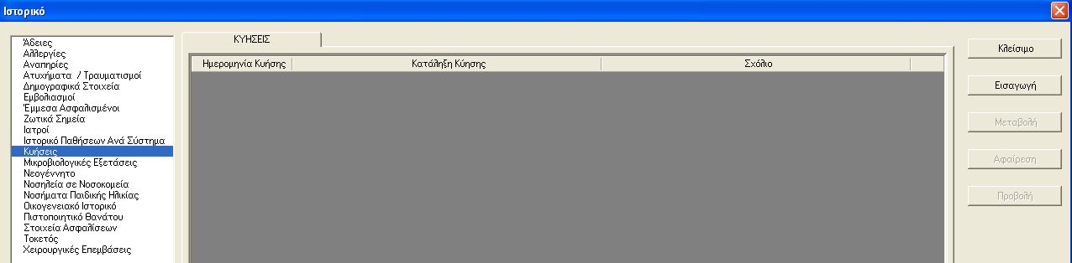
Στη σελίδα νοσηλεία σε Νοσοκομείο παρέχονται τα εξής στοιχεία:
- όνομα νοσοκομείου
- τμήμα νοσοκομείου
- ημερομηνία εισόδου
- ημερομηνία εξόδου
- διάγνωση εξόδου
- κόστος νοσηλείας
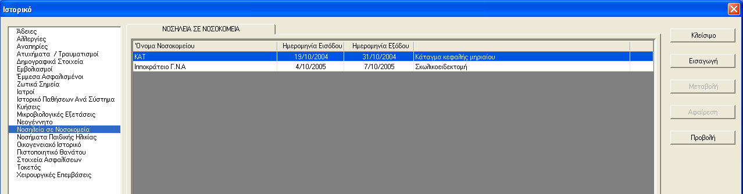
Πατώντας το πλήκτρο ΠΡΟΒΟΛΗ εμφανίζεται η σελίδα με πλήρη τα στοιχεία των νοσηλειών σε Νοσοκομεία.
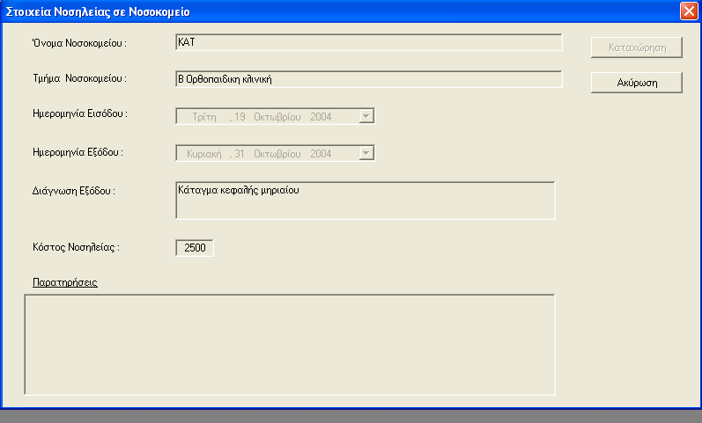
Εικόνα 23: ΝΟΣΗΛΕΙΑ ΣΕ ΝΟΣΟΚΟΜΕΙΟ
Στη σελίδα Νοσήματα Παιδικής Ηλικίας εμφανίζονται τα εξής στοιχεία:
- ημερομηνία πάθησης
- περιγραφή πάθησης
- σχόλιο
- όνομα ιατρού
- ημερομηνία καταχώρησης
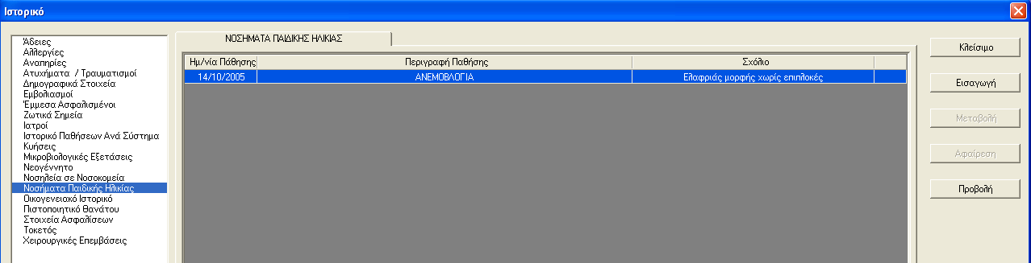
Πατώντας το πλήκτρο ΠΡΟΒΟΛΗ εμφανίζεται η σελίδα με πλήρη τα στοιχεία των παθήσεων σε παιδική ηλικία.
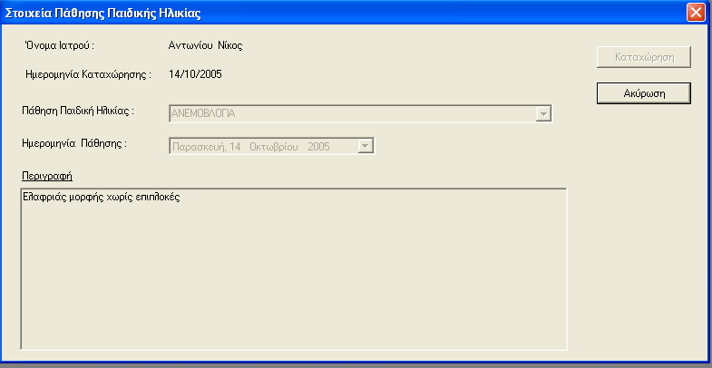
Εικόνα 24: ΝΟΣΗΜΑΤΑ ΠΑΙΔΙΚΗΣ ΗΛΙΚΙΑΣ
Στη σελίδα Οικογενειακό Ιστορικό παρουσιάζονται:
- βαθμός
- ιστορικό
- όνομα ιατρού
- ημερομηνία καταχώρησης
- πατέρας
- μητέρα
- παππούς από μητέρα/ πατέρα
- γιαγιά από μητέρα/ πατέρα
- αδελφοί/αδελφές
- άλλοι συγγενείς
- σύζυγος

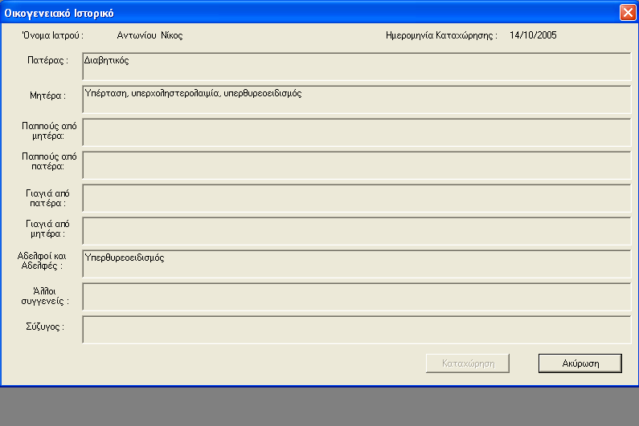
Εικόνα 25: ΟΙΚΟΓΕΝΕΙΑΚΟ ΙΣΤΟΡΙΚΟ
Το πιστοποιητικό θανάτου αποστέλλεται στον Ασφαλιστικό Φορέα έτσι ώστε να γίνεται αυτόματα η ακύρωση του Ηλεκτρονικού Βιβλιαρίου
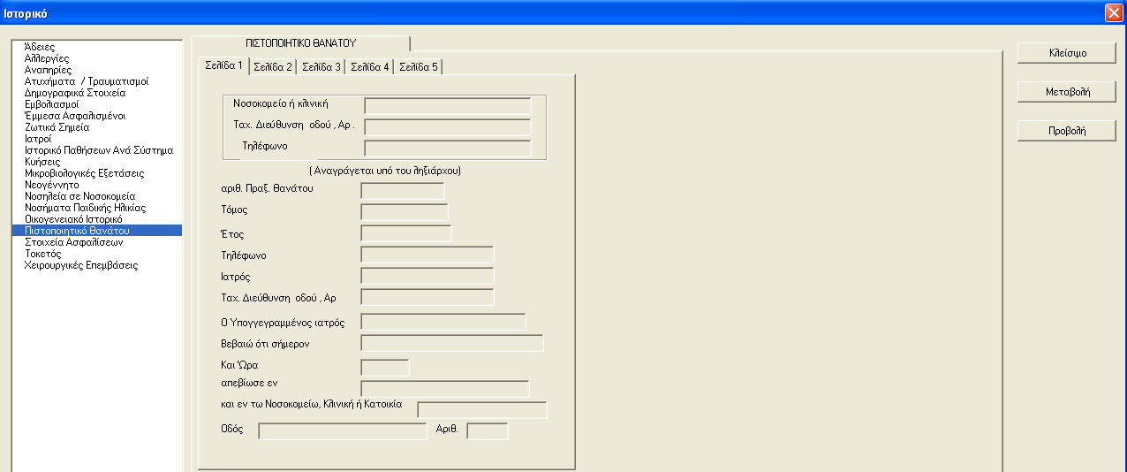
Εικόνα 26: ΠΙΣΤΟΠΟΙΗΤΙΚΟ ΘΑΝΑΤΟΥ

Στη σελίδα στοιχεία ασφαλίσεων υπάρχουν τα παρακάτω στοιχεία:
- τύπος ασφάλισης
- ημερομηνία έναρξης
- ημερομηνία λήξης
- κάλυψη εξέτασης %
- κάλυψη συνταγών%
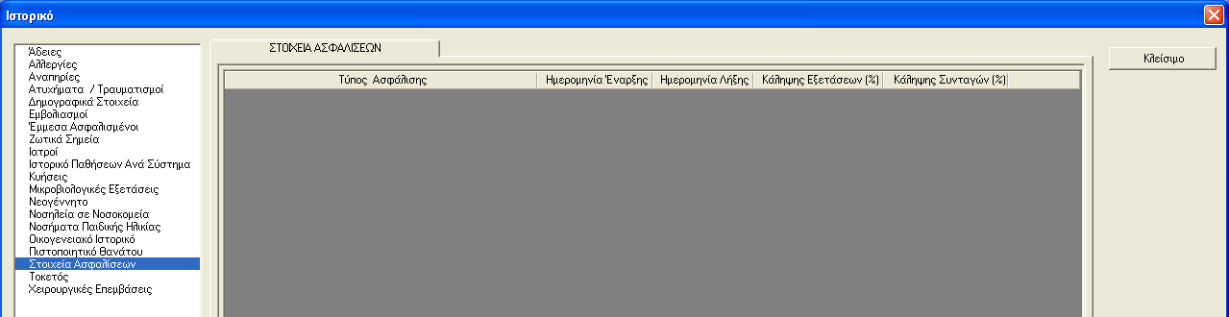
Εικόνα 27: ΣΤΟΙΧΕΙΑ ΑΣΦΑΛΙΣΕΩΝ

Στις χειρουργικές επεμβάσεις φαίνονται τα παρακάτω στοιχεία:
- ημερομηνία επέμβασης
- είδος επέμβασης
- τόπος επέμβασης
- όνομα ιατρού
- ημερομηνία καταχώρησης
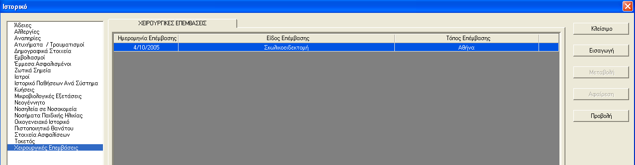Πατώντας το πλήκτρο ΠΡΟΒΟΛΗ εμφανίζεται η σελίδα με πλήρη τα στοιχεία των νοσηλειών σε Νοσοκομεία.
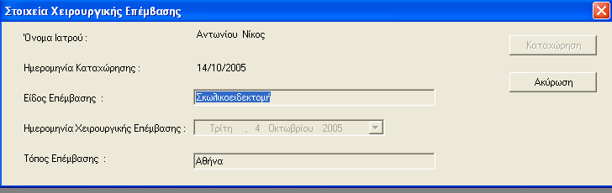
Εικόνα 28: ΧΕΙΡΟΥΡΓΙΚΕΣ ΕΠΕΜΒΑΣΕΙΣ

Επίσκεψη ασφαλισμένου σε Διαγνωστικό Κέντρο
Η εφαρμογή του Διαγνωστικού Κέντρου προβλέπει την ίδια λειτουργικότητα και δομή με αυτή του ιατρού με τη διαφορά ότι παρόλο που μπορεί να χρησιμοποιεί ιατρός την εφαρμογή κατά την αποστολή των στοιχείων στον Ασφαλιστικό φορέα θα γίνεται ενημέρωση στα στοιχεία του Διαγνωστικού Κέντρου (ενώ αποθηκεύεται και το όνομα του ιατρού που διεξήγαγε την ιατρική πράξη). Για αυτό το λόγο δεν επαναλαμβάνεται η λειτουργική περιγραφή που θα ήταν πανομοιότυπη με αυτή του ιατρού με τη διαφορά ότι αναφέρεται το όνομα του Ιδρύματος σε όλες τις εικόνες της διεπαφής, όπως φαίνεται στην Error: Reference source not found.

Επίσκεψη ασφαλισμένου στον φαρμακοποιό
Το προτεινόμενο ΟΣΗΣ δίνει στον Φαρμακοποιό τις παρακάτω δυνατότητες/δικαιώματα:
- Επισκόπηση των δημογραφικών στοιχείων του ασφαλισμένου
- Συνοπτική επισκόπηση των συνταγών που έχουν καταχωρηθεί στο ΗΒΥ
- Αναλυτική επισκόπηση των συνταγών που έχουν καταχωρηθεί στο ΗΒΥ και εκκρεμούν
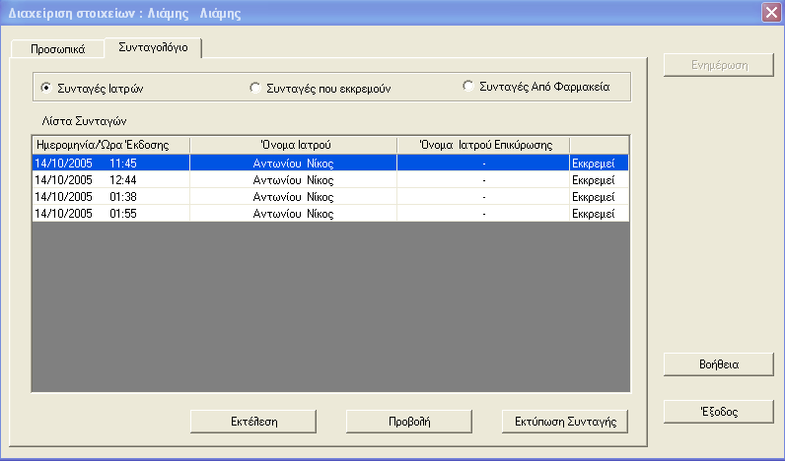
Εικόνα 29: ΣΥΝΤΑΓΕΣ ΠΟΥ ΕΚΚΡΕΜΟΥΝ
Επιλέγοντας κάποια συνταγή που εκκρεμεί ο φαρμακοποιός πατώντας το πλήκτρο ΕΚΤΕΛΕΣΗ μπορεί να καταχωρήσει την πώληση του φαρμάκου στον ασφαλισμένο απλώς ενεργοποιώντας τον σαρωτή σειριακού αριθμού (bar code scanner) πάνω στο σειριακό αριθμό του φαρμάκου (Εικόνα 30).
Με τον ίδιο τρόπο που αποστέλλει ο ιατρός τα οικονομικά στοιχεία των ιατρικών πράξεων, αποστέλλει και ο φαρμακοποιός τα στοιχεία των πωληθέντων φαρμάκων: όταν το επιθυμεί, συνδέεται με το διαδίκτυο και πατώντας το πλήκτρο του Ασφαλιστικού Φορέα εκκινεί την αποστολή των συνταγών που δεν έχουν αποσταλεί σε προηγούμενη επικοινωνία.
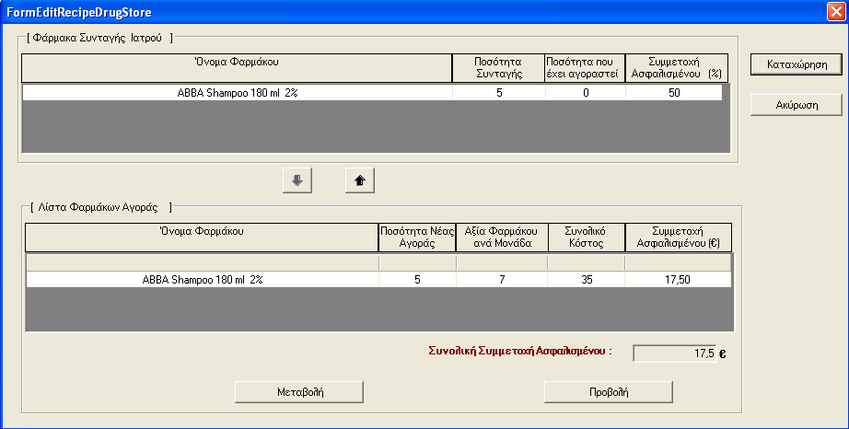
Εικόνα 30: ΕΚΤΕΛΕΣΗ ΣΥΝΤΑΓΗΣ

Χρήση εφαρμογής Ασφαλιστικού Φορέα
Με την εφαρμογή αυτή, η οποία εγκαθίσταται στον ΟΠΑΔ, δίνεται η δυνατότητα στον οργανισμό να λαμβάνει ηλεκτρονικά μέσω του διαδικτύου την πληροφόρηση για κάθε Ιατρική πράξη που αφορά όλο το κύκλωμα Υγείας που καλύπτει. Αναλύονται αυτές οι πληροφορίες ανά ομάδα χρηστών, Ιατρών – Νοσοκομείων - Διαγνωστικών Κέντρων – Φαρμακείων - Ασφαλισμένων και συντίθενται σε συγκεντρωτικούς πίνακες δίνοντας τις πληροφορίες διασταυρωμένες μέσω τύπων ώστε να γίνεται αυτόματα η κατανομή και διασταύρωση τους.
Προκειμένου να επιτραπεί στον εξουσιοδοτημένο χρήστη του οργανισμού να εισέλθει στο πρόγραμμα ζητείται η ταυτοποίηση μέσω του μοναδιαίου κωδικού που παρέχεται από το σύστημα και ορίζει ο ΟΠΑΔ, ανάλογα με την ιδιότητα του. Οι επιτρεπόμενες ιδιότητες χρηστών είναι οι ακόλουθες:
- Ιατρός (ελεγκτής)
- Διοικητικό στέλεχος του ΟΠΑΔ
- Οικονομικό στέλεχος
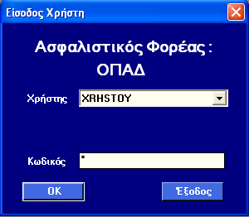
Ανάλογα με την ιδιότητα του χρήστη, του επιτρέπεται η πρόσβαση σε όλα ή περιορισμένα πεδία του προγράμματος, τα οποία θα καθοριστούν από τον οργανισμό στην φάση της μελέτης εφαρμογής.
Στην παρακάτω περιγραφή αναπτύσσονται όλα τα διατιθέμενα πεδία, σε πρώτη προσέγγιση του σχεδιασμού τους.
Επιλέγοντας ο χρήστης το μενού ΓΕΝΙΚΑ ΣΤΟΙΧΕΙΑ ζητείται να προσδιορίσει ποιο από τα παρακάτω πεδία επιθυμεί να ενεργοποιήσει:
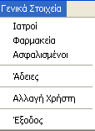
Επιλέγοντας το πεδίο ΙΑΤΡΟΙ παρουσιάζεται συγκεντρωτική λίστα των συνεργαζομένων με τον οργανισμό Ιατρών –Νοσοκομείων – Διαγνωστικών κέντρων- Κλινικών με τον Κωδικό και τα προσωπικά στοιχεία συνοπτικά
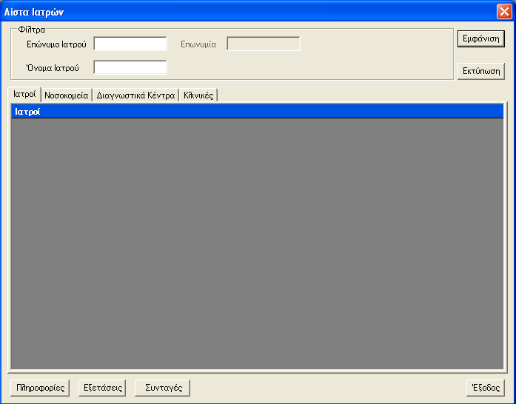
Μέσω φίλτρου από την συγκεντρωτική λίστα μπορεί να γίνει αναζήτηση για συγκεκριμένο συνεργάτη του οργανισμού.
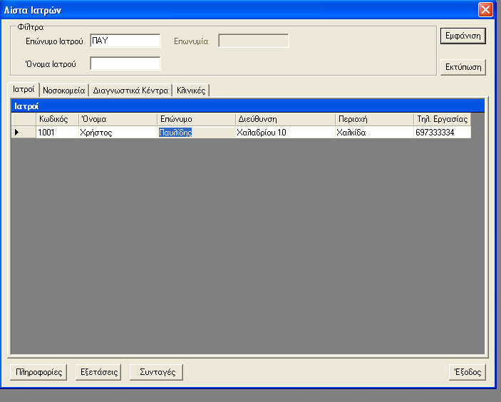
Επιλέγοντας ΠΛΗΡΟΦΟΡΙΕΣ για τον συγκεκριμένο ιατρό εμφανίζονται προσωπικά ή άλλα στοιχεία που θα ζητηθούν από τον ΟΠΑΔ να αποθηκευτούν στην συγκεκριμένη σελίδα
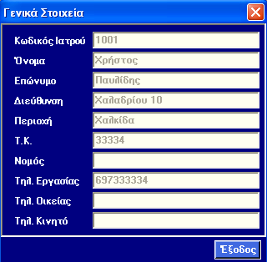
Με την επιλογή ΕΞΕΤΑΣΕΙΣ παρουσιάζεται συγκεντρωτικά η λίστα των εξετάσεων που έχει αποσταλεί από τον συγκεκριμένο γιατρό στον φορέα, συγκεκριμένα:
- Η κατηγορία
- ημερομηνία
- το όνομα και επώνυμο του ασφαλισμένου .
- το κόστος εξέτασης.
Στο κάτω τμήμα του πίνακα εμφανίζονται τα οικονομικά στοιχεία των εξετάσεων που διενήργησε ο συγκεκριμένος γιατρός και συγκεκριμένα:
- Το σύνολο οφειλής το οποίο εμφανίζεται με δυνατότητα ανά μήνα και έτος
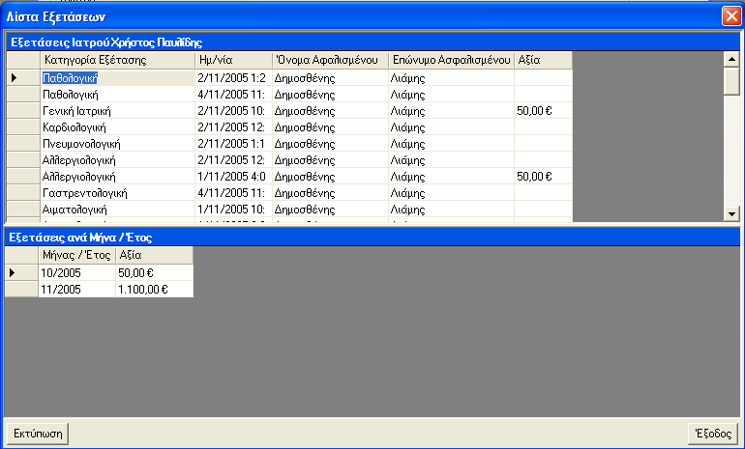
Σε όλα τα πεδία υπάρχει δυνατότης εκτύπωσης της κάθε οθόνης
Με την επιλογή ΣΥΝΤΑΓΕΣ εμφανίζεται συγκεντρωτικά η λίστα με τις συνταγές που έχει συνταγογραφήσει ο συγκεκριμένος ιατρός.
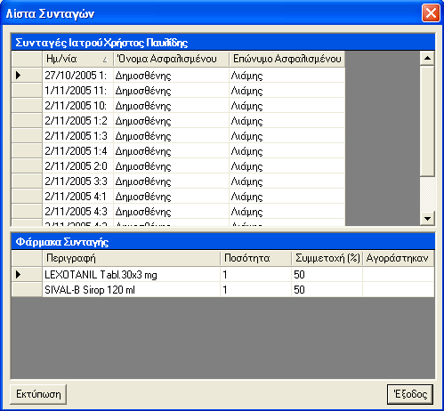
Επιλέγοντας μία συγκεκριμένη συνταγή ο χρήστης ανακτά τις λεπτομέρειες της συνταγής δηλαδή:
- ποσότητα
- συμμετοχή
- κατάσταση της συνταγής δηλ. αν εκκρεμεί ή εκτελέσθηκε
Όλα τα στοιχεία διασταυρώνονται με τα στοιχεία που έχει αποστείλει ο φαρμακοποιός. Με τη δομή αυτή επιτυγχάνεται πλήρης έλεγχος και διασταύρωση μεταξύ των στοιχείων των Ιατρικών πράξεων – Συνταγογραφήσεων - και των πωλήσεων των φαρμάκων
Στο σημείο αυτό έχει ολοκληρωθεί το κεφάλαιο Ιατρός – Νοσοκομείο - κλινική –Διαγνωστικό κέντρο όπου αντιμετωπίζονται σαν ταυτόσημες έννοιες αφού οι δραστηριότητες τους ουσιαστικά συμπίπτουν.
Με την επιλογή: ΑΣΦΑΛΙΣΜΕΝΟΙ μπαίνει ο χρήστης του ΟΠΑΔ στην σελίδα των ασφαλισμένων του οργανισμού. Ο ασφαλισμένος αντιμετωπίζεται από το ΟΣΗΣ σαν ξεχωριστή οντότητα .Υπάρχει η δυνατότητα ενημέρωσης του ΗΒΥ όσον αφορά την ασφαλιστική του κατάσταση είτε από δικό του Η/Υ ή όταν επισκέπτεται τον γιατρό , συνδεόμενος μέσω διαδικτύου με τον ΟΠΑΔ να ενημερώνεται αυτόματα το ΗΒΥ για την ασφαλιστική κατάσταση του κατόχου.
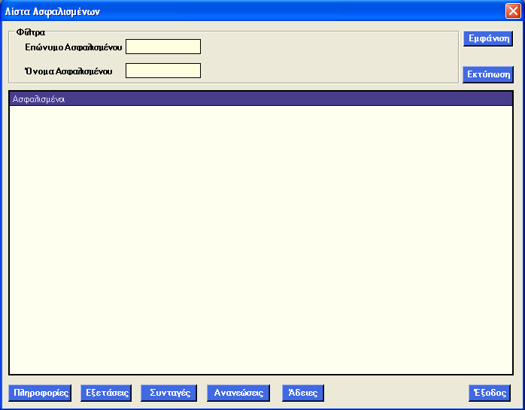
Επιλέγοντας ΕΜΦΑΝΙΣΗ παρουσιάζεται η λίστα όλων των ασφαλισμένων με τα προσωπικά και ασφαλιστικά τους στοιχεία.
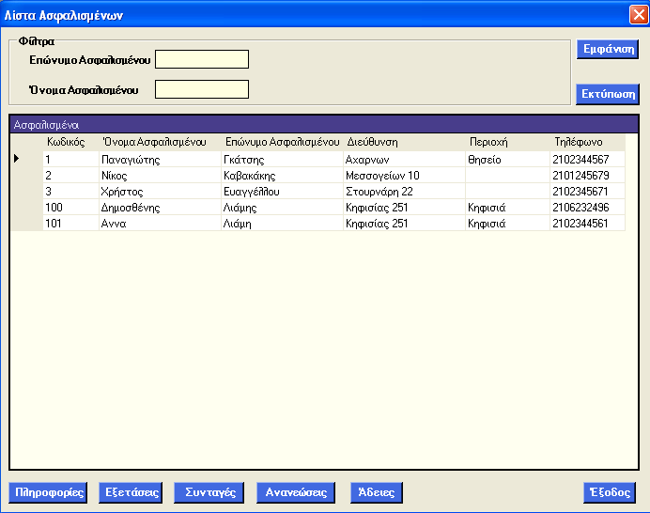
Στο μενού των ασφαλισμένων παρέχονται αναλυτικές πληροφορίες ακολουθώντας την ποιο κάτω διαδικασία:
Επιλέγοντας :
- ΠΛΗΡΟΦΟΡΙΕΣ παρέχονται οι όποιες προσωπικές πληροφορίες, ζητηθούν από τον ΟΠΑΔ να υπάρχουν στην σελίδα αυτή. Ενδεικτικά έχουν καταχωρηθεί δημογραφικά στοιχεία του ασφαλισμένου.
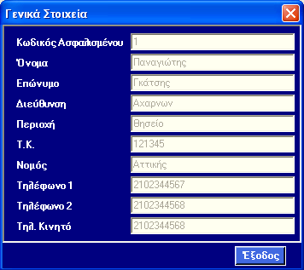
- ΕΞΕΤΑΣΕΙΣ παρουσιάζεται η λίστα των εξετάσεων που έχει υποβληθεί ο ασφαλισμένος, όπου παρέχονται όλες οι απαραίτητες λεπτομέρειες για την ημερομηνία εξέτασης-κατηγορία εξέτασης - στοιχεία Ιατρού – οικονομικά στοιχεία εξέτασης. Δίδεται επίσης το άθροισμα κόστους των εξετάσεων του συγκεκριμένου ασφαλισμένου στην χρονική περίοδο που θα ζητηθεί π.χ. ανά μήνα ή έτος
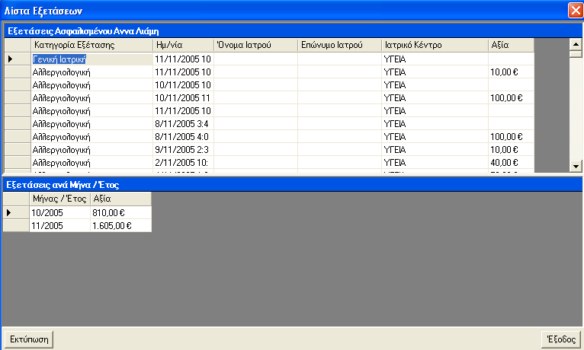
- ΣΥΝΤΑΓΕΣ εμφανίζονται τα αναλυτικά στοιχεία των συνταγών με τις οποίες έχει εφοδιασθεί ο ασφαλισμένος μετά την εξέταση από τον γιατρό σε πλήρη αντιστοίχηση με την εξέταση. Δίδεται επίσης η πληροφορία αν έχει εκτελεστεί ή όχι η κάθε συνταγή
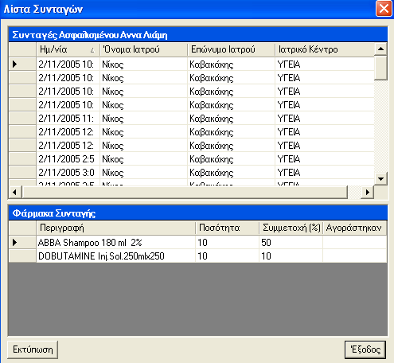
- ΑΝΑΝΕΩΣΕΙΣ δίνεται η δυνατότης στον χρήστη του ΟΠΑΔ να καταχωρεί –ενημερώνει- ή και να ακυρώνει το ΗΒΥ του ασφαλισμένου, να καταχωρεί ή να τροποποιεί τα ποσοστά συμμετοχής του ασφαλισμένου στις ιατρικές και φαρμακευτικές δαπάνες, πάντα με την καταχώρηση της υπογραφής του χρήστη. Όταν ο ασφαλισμένος επισκέπτεται τον γιατρό , ο γιατρός συνδέεται μέσω διαδικτύου με τον φορέα και ενημερώνει αυτόματα το βιβλιάριο του ασφαλισμένου με εύχρηστη διαδικασία.
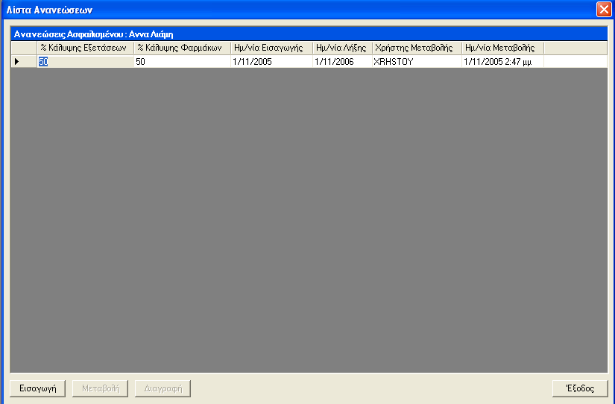
- ΑΔΕΙΕΣ καταχωρούνται αυτόματα όλα τα στοιχεία των αδειών που έχουν δοθεί στον ασφαλισμένο από κάθε γιατρό ,δηλ. ημερ/νία χορήγησης –ημέρες άδειας –στοιχεία γιατρού – αιτιολογία – και σχόλια
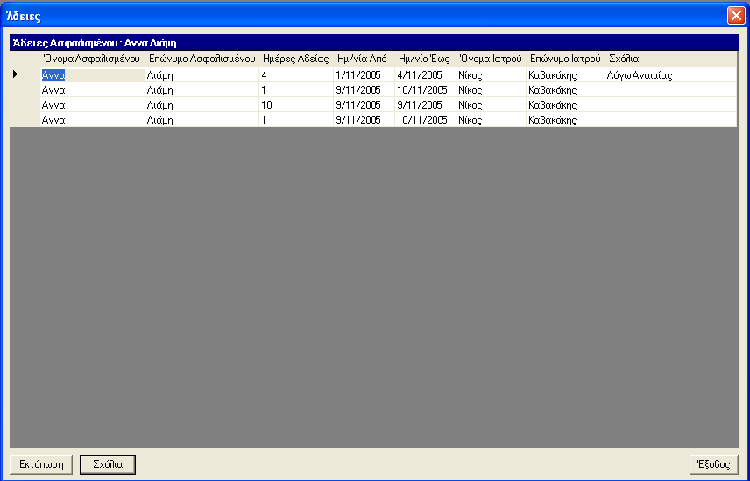

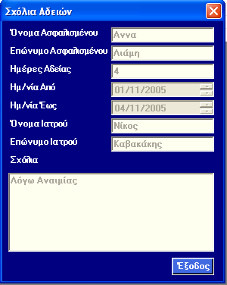
Με την επιλογή ΦΑΡΜΑΚΕΙΑ μπαίνει ο χρήστης του ΟΠΑΔ στην σελίδα των συμβεβλημένων φαρμακείων του οργανισμού. Όπως και στα άλλα πεδία δίνεται η δυνατότητα στον χρήστη να δει την λίστα με τα φαρμακεία και μέσω φίλτρου από την συγκεντρωτική λίστα μπορεί να γίνει αναζήτηση για συγκεκριμένο συνεργάτη - φαρμακοποιό του οργανισμού.
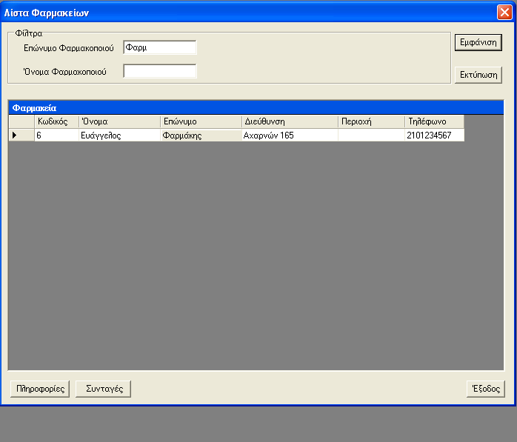
Ο χρήστης μπορεί να δει τις γενικές πληροφορίες των φαρμακείων πατώντας το αντίστοιχο πλήκτρο.
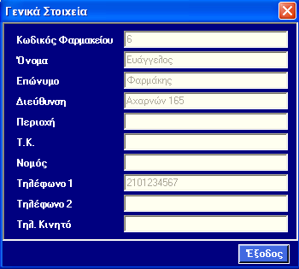
Τέλος ο χρήστης μπορεί να δει και τις συνταγές σε μία αναλυτική λίστα τις οποίες έχει εκτελέσει το επιλεγμένο φαρμακείο καθώς και τα οικονομικά στοιχεία που ενδιαφέρουν τον οργανισμό ανά μήνα/έτος.
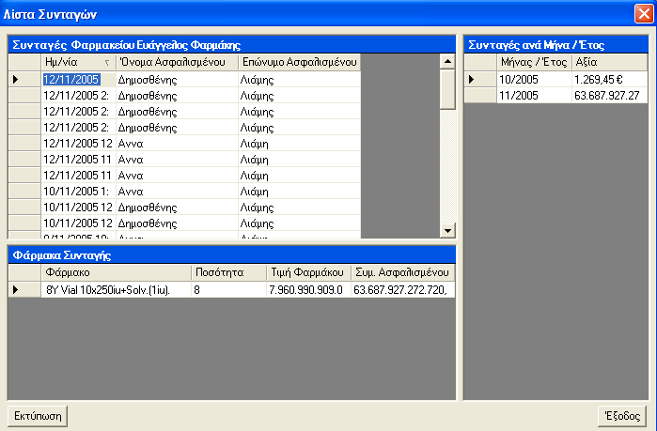

Ρόλοι χρηστών και πρόσβαση στα στοιχεία του βιβλιαρίου
Συνοψίζοντας τις αναλυτικές περιγραφές που προηγήθηκαν για τη χρήση των εφαρμογών του ΟΣΗΣ από όλους τους εμπλεκόμενους φορείς επαναλαμβάνουμε σε αυτή την παράγραφο ότι οι τύποι χρηστών του συστήματος είναι οι εξής:
- Κάτοχος βιβλιαρίου - ασφαλισμένος
- Ιατρός – είτε ιδιώτης είτε εντός νοσηλευτικού ιδρύματος
- Φαρμακοποιός
- Χρήστης Ασφαλιστικού Φορέα
Το ΟΣΗΣ αναγνωρίζει την κατηγορία του κάθε χρήστη από τον προσωπικό του κωδικό και ανάλογα επιτρέπει την ανάγνωση και εγγραφή διαφορετικών στοιχείων. Συγκεκριμένα τα δικαιώματα χρήσης του συστήματος έχουν ως εξής:
Κάτοχος Βιβλιαρίου
Μπορεί να διαβάζει μόνο τα στοιχεία του προσωπικού του βιβλιαρίου.
Ιατρός
Μπορεί να διαβάζει όλα τα στοιχεία και να εισάγει επισκέψεις και εξετάσεις στο ιατρικό ιστορικό. Με σύνδεση με τον ασφαλιστικό φορέα μέσω του διαδικτύου μπορεί να θεωρεί επισκέψεις και εξετάσεις και να εξασφαλίζει αυτόματη χρηματική αποζημίωση από τον ασφαλιστικό φορέα (ανάλογα με την ασφαλιστική κάλυψη του ασθενούς) χωρίς να χρειαστεί ο ασθενής να πληρώσει στο ιατρείο – νοσοκομείο -διαγνωστικό κέντρο, και να χρεώνεται αυτομάτως το ταμείο που είναι ασφαλισμένος.
Φαρμακείο
Μπορεί να διαβάζει μόνο τα στοιχεία φαρμακευτικής αγωγής (συνταγή ιατρού). Με σύνδεση με τον ασφαλιστικό φορέα μέσω του διαδικτύου μπορεί να θεωρεί αγορά φαρμάκων και να εξασφαλίζει αυτόματη χρηματική αποζημίωση από τον ασφαλιστικό φορέα (ανάλογα με την ασφαλιστική κάλυψη του ασθενούς) χωρίς να χρειαστεί ο ασθενής να πληρώσει ολόκληρη την τιμή του φαρμάκου.

Ασφαλιστικός Φορέας
Μπορεί να διαβάζει μόνο τα οικονομικά στοιχεία που στέλνει ο ιατρός και ο φαρμακοποιός και να τροποποιεί τα στοιχεία ασφαλιστικής κάλυψης και θεώρησης. Μέσω σύνδεσης με το διαδίκτυο θα παρέχει αυτομάτως τις υπηρεσίες θεώρησης βιβλιαρίου και νοσηλίων. Οι ίδιες υπηρεσίες θα παρέχονται και στα γραφεία του ασφαλιστικού φορέα για εξυπηρέτηση των ασθενών και ιατρών που δεν διαθέτουν σύνδεση με το διαδίκτυο.
Επισημαίνεται ξανά ότι όλα τα παραπάνω στοιχεία είναι αποθηκευμένα σε κρυπτογραφημένη μορφή για απόλυτη ασφάλεια από πιθανή πρόσβαση από μη εξουσιοδοτημένα άτομα και αποφυγή πιθανής δημιουργίας πλαστού βιβλιαρίου.

Οι δύο εταιρείες συνδέονται μέσω του Πρόεδρου και Διευθύνοντος Συμβούλου της Ψηφιακής Τεχνολογίας κ. Καραϊωσηφίδη, οποίος είναι μέτοχος και μέλος του ΔΣ της Digital Life
Σε περιπτώσεις συστέγασης περισσοτέρων του ενός ιατρών και χρήσης του ίδιου Η/Υ υπάρχει η δυνατότητα επιλογής του χρήστη από λίστα επιλογών.
Σε όλες τις αναφορές η έννοια του Ιατρού αντιπροσωπεύει τόσο τον ιατρό στο προσωπικό του ιατρείο όσο και τον ιατρό εντός Νοσηλευτικού Ιδρύματος (Δημόσιο ή Ιδιωτικού), Διαγνωστικού Κέντρου κλπ. Στη δεύτερη περίπτωση ωστόσο, καταγράφεται εσωτερικά και το όνομα του φορέα Ιδρύματος, κέντρου κλπ

